System Requirement Specification/ Dokumen Kebutuhan Perangkat Lunak

Aplikasi Berbasis Web Pemesanan Meja dan Hidangan Cafe Tepi Danau Bistro

Dipersiapan Untuk:
Institut Teknologi Del
Desa Sitoluama, Laguboti, Sumatera Utara

Dipersiapkan oleh:
1. Emy Sonia Sinambela 11321023
2. Bennedict Tambunan 11321032
3. Akdes Simon Simamora 11321034
4. Putra Jaya Manurung 11321039

Diploma III Teknologi Informasi
2021/2022

Write overview of this document in a few lines.

Persetujuan Dokumen
Pihak yang menandatangani dokumen ini menyatakan sudah mereview Dokumen Kebutuhan Perangkat Lunak ini dan mengotorisasi berjalannya proyek Aplikasi Berbasis Web Pemesanan Meja dan Hidangan Cafe Tepi Danau Bistro. Perubahan dapat dilakukan terhadap dokumen ini dengan koordinasi dan persetujuan kembali dari pihak yang menandatangani dokumen ini atau yang mewakili.

Tandatangan: | Diketahui | Tanggal: | 19 Juni 2022
Nama: | Togu Novriansyah Turnip, S.S.T., M.IM
Jabatan: | Dosen Pembimbing

Tandatangan: |  | Tanggal: | 18 Juni 2022
Nama: | Emy Sonia Sinambela
Jabatan: | Project Manager

DAFTAR ISI
Persetujuan Dokumen 3
Revision History 9
1 Pembukaan 11
1.1 Tujuan Penulisan Dokumen 11
1.2 Ruang Lingkup Produk / Sistem yang Akan Dibangun 11
1.3 Definisi dan SIngkatan 12
1.4 Aturan Penulisan Dokumen 13
1.5 Referensi 14
1.6 Target Pembaca dan Ringkasan Dokumen 14
2 Deskripsi Umum 16
2.1 Deskripsi Umum Sistem 16
2.1.1 Current System 16
2.1.2 Target System 19
2.2 Fungsi Utama 30
2.3 Kelompok dan Karakteristik Pengguna 32
2.3.1 Pengguna 1 33
2.3.2 Pengguna 2 33
2.4 Lingkungan 33
2.4.1 Pengembangan 33
2.4.2 Pengujian 34
2.4.3 Pengoperasian 34
2.5 Batasan Desain dan Implementasi 35
2.6 Asumsi dan Kebergantungan 35
3 Kebutuhan Rinci 36
3.1 Kebutuhan Antarmuka 36
3.1.1 Antarmuka Sistem 36
3.1.2 Antarmuka Pengguna 36
3.1.3 Antarmuka Perangkat Keras 49
3.1.4 Antarmuka Komunikasi 49
3.2 Spesifikasi Kebutuhan Fungsional 50
3.2.1 Fungsi/Fitur Registrasi 51
3.2.2 Fungsi/Fitur Login 53
3.2.3 Fungsi/Fitur Melihat Menu Hidangan 54
3.2.4 Fungsi/Fitur Pemesanan Meja dan Hidangan 55
3.2.5 Fungsi/Fitur Melakukan Pembayaran 58
3.2.6 Fungsi/Fitur Konfirmasi Pembayaran 59
3.2.7 Fungsi/Fitur Menambah Menu Hidangan 61
3.2.8 Fungsi/Fitur Pencarian Menu Hidangan 63
3.2.9 Fungsi/Fitur Mengedit Menu Hidangan 64
3.2.10 Fungsi/Fitur Mengedit Pesanan Meja 66
3.2.11 Fungsi/Fitur Menghapus Menu Hidangan 67
3.2.12 Fungsi/Fitur Menghapus Pesanan 68
3.2.13 Fungsi/Fitur Memberikan Testimoni 69
3.2.14 Fungsi Fitur Melihat Daftar Testimoni 71
3.2.15 Fungsi Fitur Melihat Daftar Pesanan 72
3.2.16 Fungsi/Fitur Melihat Tentang Cafe 73
3.2.17 Fungsi Fitur Melihat Data Pengguna 74
3.2.18 Fungsi/Fitur Menghapus Pengguna 75
3.2.19 Fungsi/Fitur Mengubah Kapasitas per Meja 77
3.2.20 Fungsi/Fitur Logout 78
3.3 Kebutuhan Non Fungsional 79
3.3.1 Kebutuhan akan Performansi 80
3.3.2 Kebutuhan akan Keselamatan 80
3.3.3 Kebutuhan akan Keamanan 80
3.3.4 Atribut Kualitas Perangkat Lunak Lainnya 80
3.3.5 Aturan Kebutuhan Operasional 80
4 Kebutuhan Lain 82
4.1 Entity Relationship Diagram 82
5 Lampiran A: Glossary 83

DAFTAR GAMBAR
Gambar 1. BPMN Memilih Meja Secara Langsung 17
Gambar 2. BPMN Memesan Menu Hidangan Secara Langsung 18
Gambar 3. BPMN Melakukan Pembayaran Secara Langsung 18
Gambar 4. BPMN Melakukan Pemesanan Melalui Whatsapp 19
Gambar 5. BPMN Melakukan Registrasi 20
Gambar 6. BPMN Melakukan Login 21
Gambar 7. BPMN Melihat Menu Hidangan 21
Gambar 8. BPMN Pemesanan Meja dan Hidangan 22
Gambar 9. BPMN Melakukan Pembayaran 22
Gambar 10. BPMN Konfirmasi Pembayaran 23
Gambar 11. Melihat Daftar Pesanan 23
Gambar 12. BPMN Melihat Tentang Cafe 24
Gambar 13. BPMN Memberikan Testimoni 24
Gambar 14. BPMN Melihat Daftar Testimoni 25
Gambar 15. BPMN Menambah Menu Hidangan 25
Gambar 16. BPMN Pencarian Menu Hidangan 26
Gambar 17. BPMN Mengedit Menu Hidangan 26
Gambar 18. BPMN Menghapus Menu Hidangan 27
Gambar 19. BPMN Mengedit Pesanan Meja 27
Gambar 20. BPMN Menghapus Pesanan 28
Gambar 21. BPMN Menghapus Pengguna 28
Gambar 22. BPMN Melihat Data Pengguna 29
Gambar 23. BPMN Mengubah Kapasitas per Meja 29
Gambar 24 BPMN Logout 29
Gambar 25 Halaman Registrasi 37
Gambar 26 Halaman Login 38
Gambar 27 Halaman Beranda 39
Gambar 28 Halaman Memberikan Testimoni 40
Gambar 29 Halaman Pemesanan Meja 41
Gambar 30 Halaman Daftar Pesanan 42
Gambar 31 Halaman Pembayaran 43
Gambar 32. Halaman Konfirmasi Pembayaran 44
Gambar 33 Halaman Tentang 45
Gambar 34 Halaman Edit Menu Hidangan 46
Gambar 35 Halaman Tambah Menu Hidangan 47
Gambar 36 Halaman Hapus Menu Hidangan 48
Gambar 37 Halaman Logout 49
Gambar 38. Use Case Diagram Aplikasi Berbasis Web Pemesanan Meja dan Hidangan Cafe Tepi Danau Bistro 51
Gambar 39. ER-Diagram Aplikasi Berbasis Web Pemesanan Meja dan Hidangan Cafe Tepi Danau Bistro 82

DAFTAR TABEL
Tabel 1. Definisi dan Deskripsi 12
Tabel 2. Akronim dan Singkatan 12
Tabel 3. Aturan dan Penomoran 13
Tabel 4. Ringkasan Dokumen 14
Tabel 5. Kelompok dan Karakteristik Pengguna 32
Tabel 6. Lingkungan Pengembangan 34
Tabel 7. Lingkungan Pengujian 34
Tabel 8. Lingkungan Pengoperasian 34
Tabel 9. Use Case Scenario Registrasi 52
Tabel 10. Use Case Scenario Login 53
Tabel 11. Use Case Scenario Melihat Menu Hidangan 54
Tabel 12. Use Case Scenario Melakukan Pemesanan Meja dan Hidangan 56
Tabel 13. Use Case Scenario Melakukan Pembayaran 58
Tabel 14. Use Case Scenario Konfirmasi Pembayaran 60
Tabel 15. Use Case Scenario Menambah Menu Hidangan 61
Tabel 16. Use Case Scenario Melakukan Pencarian 63
Tabel 17. Use Case Scenario Mengedit Menu Hidangan 64
Tabel 18. Use Case Scenario Mengedit Pesanan Meja 66
Tabel 19. Use Case Scenario Menghapus Menu Hidangan 67
Tabel 20. Use Case Scenario Menghapus Pesanan 69
Tabel 21. Use Case Scenario Memberikan Testimoni 70
Tabel 22. Use Case Scenario Melihat Daftar Testimoni 71
Tabel 23. Use Case Scenario Melihat Daftar Pesanan 72
Tabel 24. Use Case Scenario Melihat Tentang Cafe 73
Tabel 25. Use Case Scenario Melihat Data Pengguna 74
Tabel 26. Use Case Scenario Menghapus Pengguna 76
Tabel 27. Use Case Scenario Mengubah Kapasitas per Meja 77
Tabel 28. Use Case Scenario Logout 78
Tabel 29. Kebutuhan Non Fungsional 79

Revision History

Name | Date | Reason For Change | Version
Togu Novriansyah Turnip, S.S.T., M.IM | 2022-04-04 | - Mengubah judul sistem menjadi lebih spesifik, yaitu dari Sistem Informasi Cafe Tepi Danau Bistro menjadi Sistem Informasi Pemesanan Meja dan Hidangan Cafe Tepi Danau Bistro  - Memperbaiki dan melengkapi BPMN pada current system  - Menambah fungsi pembayaran  - Memperbaiki beberapa kesalahan kata  - Mengubah fungsi melihat informasi menjadi lebih spesifik yaitu menjadi fungsi melihat profil cafe  - Menghapus fungsi galeri  - Mengubah user menjadi customer/pelanggan pada subbab 2.3.2 Pengguna 2  - Kebutuhan non fungsional harus diperbaiki. Hapus yang tidak perlu/tidak diketahui dan yang tidak bisa dibuktikan.  - Mengisi bagian yang kosong pada use case scenario  - Mengecek kembali subbab 3.3.2 Kebutuhan akan Keselamatan dan subbab 3.3.3 Kebutuhan akan Keamanan. | 01.01
Togu Novriansyah Turnip, S.S.T., M.IM | 2022-06-11 | - Mengubah judul sistem yaitu dari Sistem Informasi Pemesanan Meja dan Hidangan Cafe Tepi Danau Bistro menjadi Aplikasi Berbasis Web Pemesanan Meja dan Hidangan Cafe Tepi Danau Bistro  - Menambahkan validasi pada BPMN fungsi mengedit, dan menghapus  - Memperbaiki nama fungsi menjadi sesuai dengan tujuan fungsi | 01.01

Pembukaan
Bab ini berisi pendahuluan yang terdiri dari tujuan penulisan dokumen, ruang lingkup, definisi, akronim, dan singkatan yang digunakan, aturan penomoran, dokumen rujukan dan ringkasan dokumen.

Tujuan Penulisan Dokumen
Dokumen ini ditulis untuk para developer dan user sebagai acuan dalam merancang pembangunan Aplikasi Berbasis Web Pemesanan Meja dan Hidangan Cafe Tepi Danau Bistro.
Adapun tujuan penulisan dokumen adalah sebagai berikut.
- Menjelaskan spesifikasi kebutuhan, baik kebutuhan fungsional maupun non-fungsional yang dibutuhkan oleh client pada sistem yang akan dibangun.
- Menjelaskan deskripsi umum sistem, lingkungan kebutuhan sistem, kebutuhan rinci serta kebutuhan lain yang terdapat dalam aplikasi yang akan dibangun.

Ruang Lingkup Produk / Sistem yang Akan Dibangun
Dokumen ini berisi informasi mengenai gambaran umum dokumen, gambaran aplikasi yang akan dibangun, spesifikasi kebutuhan fungsional dan non-fungsional dalam pembangunan Aplikasi Berbasis Web Pemesanan Meja dan Hidangan Cafe Tepi Danau Bistro. Tujuan dari penulisan dokumen ini adalah:
- Mendokumentasikan kebutuhan perangkat lunak sistem sesuai dengan requirement yang dilakukan pada minggu sebelumnya dan berdasarkan informasi yang diberikan oleh narasumber.
- Memberikan gambaran sistem yang akan dibangun dan fungsi-fungsi yang digunakan dalam sistem.

Definisi dan SIngkatan
Daftar definisi yang digunakan dalam dokumen ini terdapat pada Tabel 1.
Tabel 1. Definisi dan Deskripsi
No. | Definisi | Deskripsi
1. | Current System | Sistem yang berlaku saat ini yang digunakan oleh user  dalam mengelola Aplikasi Berbasis Web Pemesanan Meja dan Hidangan Cafe Tepi Danau Bistro.
2 | Developer | Sebutan untuk orang atau perusahaan yang membuat  perangkat lunak.
3 | Requirement | Kebutuhan yang diperlukan pengguna yang harus ada  di aplikasi.
5 | Target System | Hasil yang ingin dicapai dalam pembuatan aplikasi berbasis web.
6 | User | Sebutan untuk orang yang menggunakan perangkat  lunak.
7 | Client | Seseorang atau instansi yang memberikan proyek kepada pihak lain yang mampu melaksanakannya dan  merealisasikan proyek tersebut.

Tabel 2. Akronim dan Singkatan
No | Akronim dan singkatan | Kepanjangan
1. | ToR | Term of Reference
2. | PiP | Project Implementation Plan
3. | PHP | Hypertext Preprocessor
4. | SRS | Software Requirement Specification

Aturan Penulisan Dokumen
Aturan Penomoran yang digunakan oleh developer dalam pembangunan aplikasi ini terdapat pada Tabel 3.
Tabel 3. Aturan dan Penomoran
No | Deskripsi Ketentuan
1. | Aturan penomoran dan penamaan bab dan sub-bab sebagai berikut.  - Untuk bab : 1, 2, 3 Contoh:  - Introduction  2. Untuk sub-bab : 1.1, 1.2, 1.3 Contoh:  - Purpose of Document  3. Untuk sub sub-bab : 2.1.1, 2.1.2, 2.1.3 Contoh:  2.1.1 Business Process
2. | Aturan penomoran dan penamaan tabel dan gambar sebagai berikut,  - Untuk tabel : Tabel 1 Daftar Definisi  - Untuk gambar : Gambar 1. Proses Bisnis  - Jenis Font : Times New Roman  - Ukuran Font : 12  - Ukuran Judul : 12  - Jenis Font judul : Arial

Referensi
Dokumen yang menjadi rujukan dokumen ini adalah sebagai berikut.
- ToR-01
Dokumen ini berisi tentang gambaran umum mengenai sistem, pendekatan dalam melaksanakan pekerjaan, lingkup (scope), persyaratan masukan (input requirement), dan perkiraan pelaksanaan aktivitas.
- PiP-01
Dokumen ini berisi tentang rencana pelaksanaan proyek Aplikasi Berbasis Web Pemesanan Meja dan Hidangan Cafe Tepi Danau Bistro.

Target Pembaca dan Ringkasan Dokumen
Target pembaca dari dokumen software requirement specification ini adalah project manager, user, dan developer. Dokumen ini berisi 5 bab dimana setiap bab berisi penjelasan dari aplikasi yang dibangun oleh tim developer. Ringkasan dokumen yang digunakan dalam dokumen ini terdapat pada Tabel 4.
Tabel 4. Ringkasan Dokumen
Bab 1 | Bab ini menjelaskan tentang pembukaan, menjelaskan tentang tujuan pembuatan dokumen, ruang lingkup dokumen, daftar istilah dan definisi  yang digunakan dalam dokumen-dokumen rujukan dan ringkasan dokumen
Bab II | Bab ini menjelaskan tentang Deskripsi Umum, menjelaskan tentang current  sistem dan target sistem dari sistem.
Bab III | Bab ini menjelaskan tentang kebutuhan rinci, menjelaskan tentang fungsi- fungsi utama yang diberikan ke pengguna, karakteristik pengguna, batasan perangkat yang digunakan dan lingkungan dimana aplikasi akan dikembangkan dan dioperasikan.
Bab IV | Bab ini menjelaskan tentang kebutuhan data, menjelaskan tentang External interface, Functional Description, Data Requirement, Non Functional  Requirement, dan Design Constraint.
Bab V | Bab ini menjelaskan tentang Lampiran bentuk Glossary.

Deskripsi Umum
Bab ini berisi penjelasan dari sistem yang akan dibangun, yang meliputi deskripsi umum sistem, current system atau sistem yang digunakan saat ini, target system, karakteristik pengguna, lingkungan pengimplementasian sistem yang akan dibangun, serta batasan desain.

Deskripsi Umum Sistem
Aplikasi yang akan dibangun merupakan Aplikasi Berbasis Web Pemesanan Meja dan Hidangan Cafe Tepi Danau Bistro. Sistem ini dibangun untuk mempermudah client dalam memberikan informasi mengenai menu hidangan yang tersedia di cafe tersebut dan juga mempermudah para pelanggan dalam melakukan pemesanan meja dan makanan. Bab ini menjelaskan tentang current system dan target system yang akan dibangun.

Current System
Pada saat ini proses pemesanan meja dan hidangan Cafe Tepi Danau Bistro masih berjalan dengan manual yang dibagi menjadi 2 cara, yaitu pelanggan datang menuju Cafe Tepi Danau Bistro untuk melakukan pemesanan meja dan hidangan sesuai dengan kebutuhan. Setelah itu, pelayan yang bertugas di bagian pemesanan memberitahukan list menu yang tersedia agar pelanggan dapat memesan hidangan yang dibutuhkan. Setelah pemesanan dilakukan, pelayan akan memproses hidangan yang dipesan oleh pelanggan. Cara kedua yaitu, pelanggan menghubungi pihak Cafe Tepi Danau Bistro melalui WhatsApp untuk melakukan pemesanan meja terlebih dahulu. Kemudian pihak cafe akan memberitahukan harga pemesanan meja yaitu sebesar Rp50.000/meja. Sebelum pemesanan meja disetujui pihak cafe akan menanyakan kepada pelanggan mengenai pemesanan hidangan dilakukan secara langsung atau tidak. Setelah pemesanan meja selesai maka pihak cafe akan menunggu pelanggan selama 30 menit dan jika pelanggan belum juga datang maka pemesanan meja akan dibatalkan. Proses pemesanan yang berjalan dengan manual ini kurang efisien karena para pelanggan tidak mengetahui keramaian di cafe tersebut, sehingga tak jarang para pelanggan tidak mendapat meja makan karena antrian yang panjang. Proses pemesanan yang dilakukan melalui whatsapp juga dapat memerlukan banyak waktu karena kemungkinan pesan yang terkirim dari pelanggan kepada pihak cafe tertimbun oleh pesan lain dan tidak dapatnya menangani keseluruhan pesan secara cepat. Selain itu banyak dari pelanggan tidak sepenuhnya mengetahui informasi seperti alamat dan menu yang tersedia di Cafe Tepi Danau Bistro sehingga membutuhkan website yang menyajikan suatu informasi untuk melakukan pemesanan di Cafe Tepi Danau Bistro.

Proses Bisnis Memilih Meja Secara Langsung
Sebelum melakukan pemesanan hidangan, pelanggan terlebih dahulu memilih meja makan dengan mengunjungi Cafe Tepi Danau Bistro. Kemudian pelayan akan menanyakan jumlah pengunjung yang hendak datang ke cafe. Setelah itu, pelayan akan mengkonfirmasi total kursi yang masih tersedia. Jika kursi tersedia makan pelayan akan mengantar pelanggan tersebut tetapi jika kursi tidak tersedia lagi maka pelanggan akan meninggalkan Cafe Tepi Danau Bistro. Gambar memilih meja secara langsung terlampir pada gambar 1.
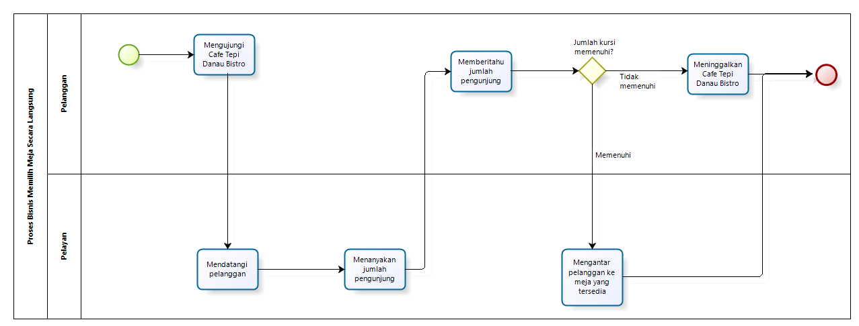
Gambar 1. BPMN Memilih Meja Secara Langsung

Proses Bisnis Memesan Menu Hidangan Secara Langsung
Setelah pelanggan memilih meja secara langsung, pelanggan akan melakukan pemesanan menu hidangan dengan memanggil pelayan yang bertugas. Pelanggan melakukan pemesanan dengan melihat list menu yang diberikan oleh pelayan dan kemudian mengkonfirmasi ketersediaan menu. Jika menu tidak tersedia maka pelanggan akan kembali memilih menu hidangan yang lain. Setelah memilih menu hidangan maka pesanan akan diproses oleh pelayan yang bertugas dan memberikan nota pesanan kepada pelanggan. Gambar memesan menu hidangan secara langsung terlampir pada gambar 2.
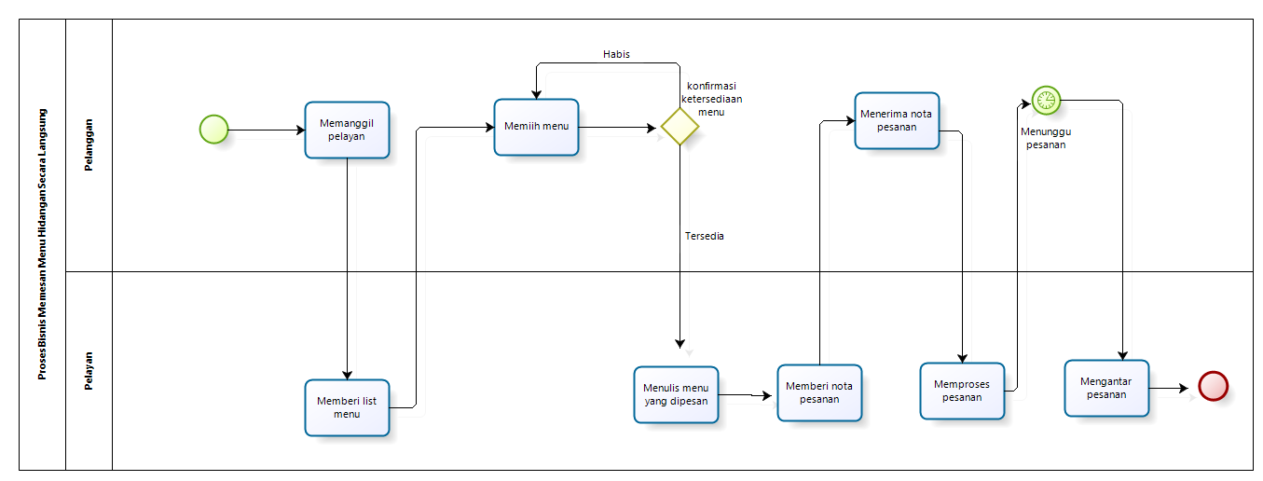
Gambar 2. BPMN Memesan Menu Hidangan Secara Langsung

Proses Bisnis Melakukan Pembayaran Secara Langsung
Pembayaran pesanan dilakukan oleh pelanggan secara langsung dengan mendatangi kasir yang bertugas dengan memberi nota pesanan. Pelayan akan mengkalkulasikan total harga yang harus dibayarkan kemudian memberitahukannya kepada pelanggan. Pelanggan akan memilih metode pembayaran kemudian melakukan pembayaran. Gambar proses bisnis pembayaran secara langsung terlampir pada gambar 3.
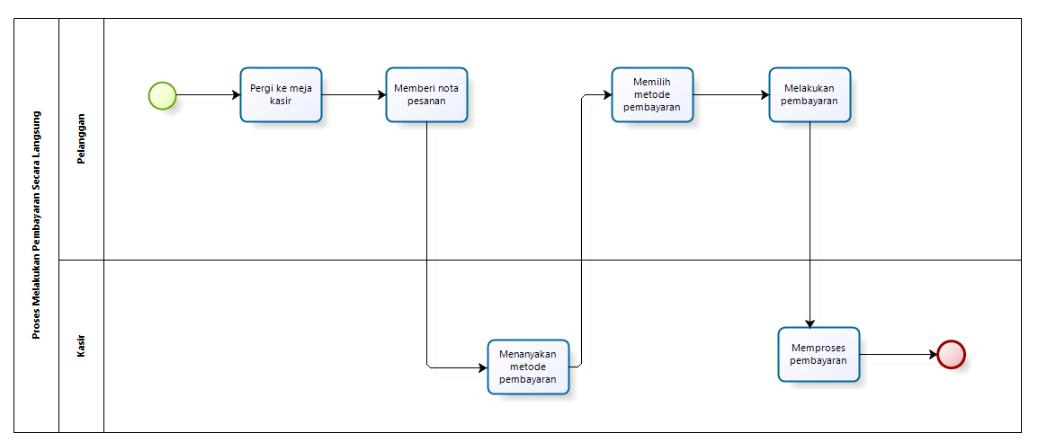
Gambar 3. BPMN Melakukan Pembayaran Secara Langsung

Proses Bisnis Pemesanan Melalui Whatsapp
Pemesanan dilakukan oleh pelanggan melalui aplikasi whatsapp yang dilayani oleh pelayan yang bertugas. Pelanggan terlebih dahulu melakukan pemesanan meja. Kemudian pihak cafe akan mengkonfirmasi jumlah pelanggan yang akan datang ke cafe dan jadwal kedatangan ke cafe. Sebelum pemesanan meja disetujui, pihak cafe akan menanyakan kepada pelanggan mengenai pemesanan hidangan dilakukan secara langsung atau tidak. Setelah itu, pelayan akan memberitahukan total harga yang harus dibayarkan oleh pelanggan. Pelanggan melakukan pembayaran sesuai total harga yang telah diberitahukan. Pelayan akan melakukan konfirmasi terhadap pembayaran yang telah dilakukan oleh pelanggan. Setelah pembayaran selesai maka pihak cafe akan menunggu pelanggan dalam waktu 30 menit dan jika pelanggan belum juga datang maka pemesanan meja akan dibatalkan. Gambar proses bisnis pemesanan melalui whatsapp terlampir pada gambar 4.
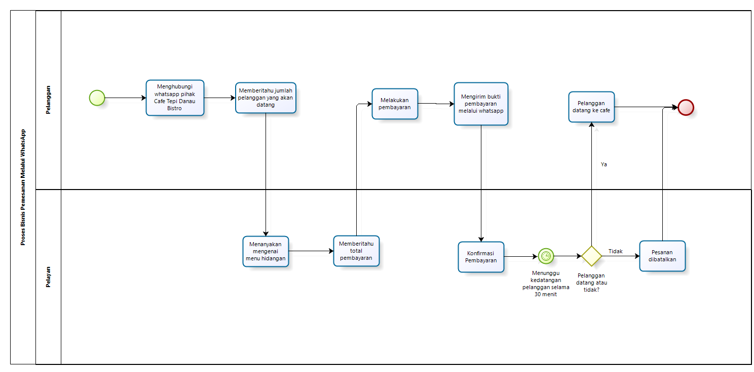
Gambar 4. BPMN Melakukan Pemesanan Melalui Whatsapp

Target System
Aplikasi Berbasis Web Pemesanan Meja dan Hidangan Cafe Tepi Danau Bistro dibuat untuk mempermudah pelanggan dalam mendapatkan informasi mengenai Cafe Tepi Danau Bistro. Aplikasi yang dikembangkan oleh developer ini dibuat untuk meminimalisir permasalahan yang ada saat ini, yaitu untuk mengurangi kemungkinan adanya pelanggan yang tidak mendapatkan meja karena keramaian di cafe dan menghindari kemungkinan pesan yang tertimbun antara pelanggan dengan pelayan yang bertugas. Sistem ini juga diharapkan membantu pelanggan dalam melihat informasi menu makanan yang tersedia melalui aplikasi serta mempermudah pelanggan dalam melakukan pemesanan meja dan hidangan. Untuk dapat melakukan pemesanan dalam sistem ini pelanggan terlebih dahulu harus melakukan registrasi akun. Setelah akun pelanggan telah didaftarkan maka akun tersebut dapat login ke sistem yang sudah ada.

Proses Bisnis Melakukan Registrasi
Proses bisnis yang diharapkan pada sistem yang dibangun yaitu pelanggan dapat melakukan pemesanan dalam sistem. Untuk melakukan pemesanan dalam sistem ini, pelanggan harus mendaftar terlebih dahulu dengan mengisi form registrasi pendaftaran. Dalam mengisi form registrasi pendaftaran, pelanggan akan mengisi nama, email, alamat, no. handphone, dan password. Setelah mengisikan form tersebut, maka pelanggan dapat masuk ke dalam aplikasi ini sebagai user. Proses bisnis melakukan registrasi terlampir pada gambar 5.
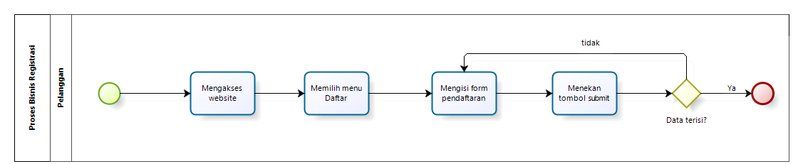
Gambar 5. BPMN Melakukan Registrasi

Proses Bisnis Login
Pelanggan telah dapat login ke dalam sistem dengan menggunakan username dan password yang telah didaftarkan sebelumnya. Setelah login, pelanggan dapat mengakses semua menu yang ada di dalam sistem. Proses bisnis login terlampir pada gambar 6.
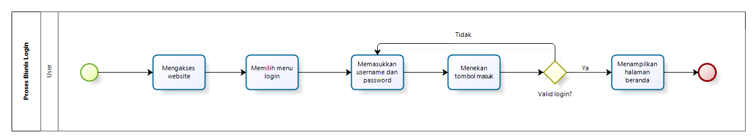
Gambar 6. BPMN Melakukan Login

Proses Bisnis Melihat Menu Hidangan
Untuk melihat menu hidangan yang tersedia, maka pelanggan harus mengakses website terlebih dahulu. Selanjutnya, pelanggan dapat memilih menu beranda. Secara otomatis, sistem akan menampilkan daftar menu hidangan yang tersedia di cafe tepi danau bistro. Proses bisnis melihat menu hidangan terlampir pada gambar 7.
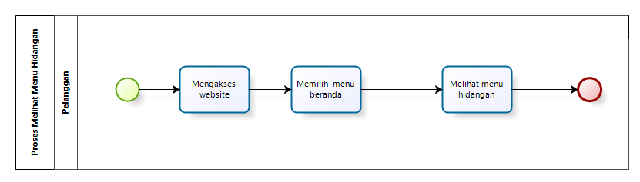
Gambar 7. BPMN Melihat Menu Hidangan

Proses Bisnis Pemesanan Meja dan Hidangan
Proses bisnis yang diharapkan pada sistem yang dibangun yaitu pelanggan dapat melakukan pemesanan meja dan hidangan menggunakan sistem, saat hendak melakukan pemesanan meja dan hidangan, pelanggan terlebih dahulu melakukan login ke dalam aplikasi. Di dalam aplikasi pelanggan dapat memilih menu pemesanan meja kemudian sistem akan menampilkan form pemesanan meja yang dapat diisi oleh pelanggan kemudian menekan tombol pesan meja. Setelah itu pelanggan dapat menekan tombol tambah hidangan jika ingin memesan hidangan melalui sistem. Dan bagi total pengunjung yang berjumlah lebih dari 8 orang wajib memesan hidangan melalui sistem dengan mengisi form tambah hidangan. Apabila pelanggan tidak mengisi keseluruhan form namun langsung menekan tombol pesan maka sistem akan menampilkan pesan berbentuk pop-up yang berisi please fill out this field. Proses bisnis pemesanan meja dan hidangan dapat dilihat pada gambar 8.
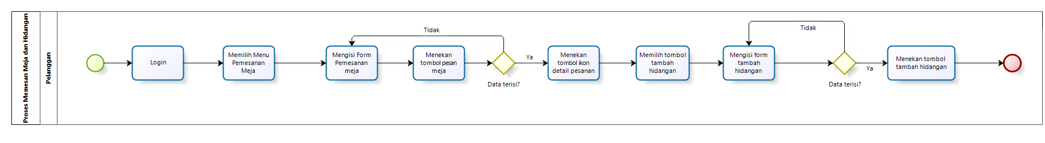
Gambar 8. BPMN Pemesanan Meja dan Hidangan

Proses Bisnis Melakukan Pembayaran
Pelanggan dapat melakukan pembayaran jika sudah melakukan login terlebih dahulu. Kemudian pelanggan memilih menu daftar antrian pesanan dan memilih icon detail pesanan kemudian menekan tombol pembayaran maka pelanggan dapat membayar sesuai dengan total harga yang telah dihitung oleh sistem. Pada halaman pembayaran pelanggan dapat memilih metode pembayaran dimana pada halaman ini telah tercantum nomor rekening dari pihak Cafe Tepi Danau Bistro. Kemudian pelanggan meng-upload bukti pembayaran pada form upload bukti pembayaran yang telah disediakan oleh sistem dan memilih tombol kirim. Proses bisnis melakukan pembayaran terlampir pada gambar 9.
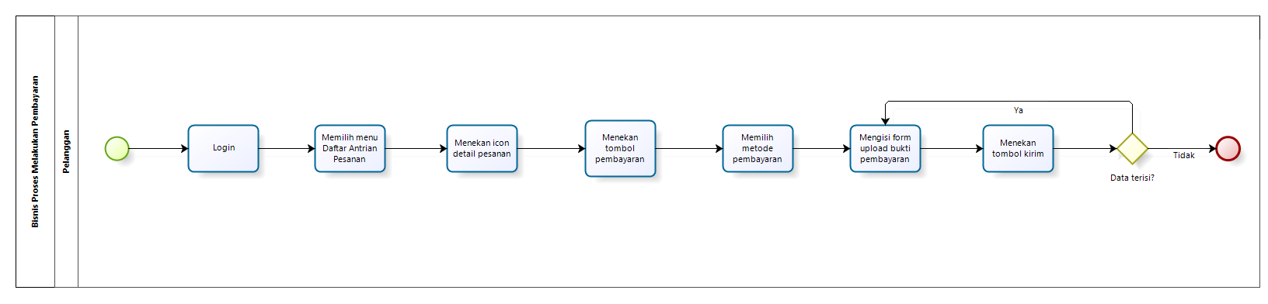
Gambar 9. BPMN Melakukan Pembayaran

Proses Bisnis Konfirmasi Pembayaran
Admin dapat melakukan konfirmasi pembayaran jika sudah melakukan login terlebih dahulu. Selanjutnya, bukti pembayaran yang telah dikirimkan oleh pelanggan akan dilihat oleh admin melalui form yang masuk pada halaman pembayaran, kemudian admin akan mengubah status pembayarannya menjadi konfirmasi. Proses bisnis konfirmasi pembayaran terlampir pada gambar 10.
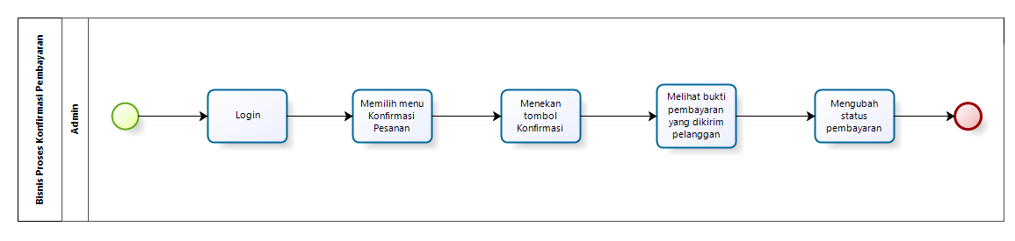
Gambar 10. BPMN Konfirmasi Pembayaran

Proses Bisnis Melihat Daftar Pesanan
Admin dan pelanggan dapat melihat daftar pesanan yang masuk dalam sistem dengan memilih menu daftar pesanan. Fungsi ini menampilkan informasi mengenai pesanan yang telah dipesan oleh pelanggan. Bisnis proses melihat daftar pesanan dapat dilihat pada gambar 11.
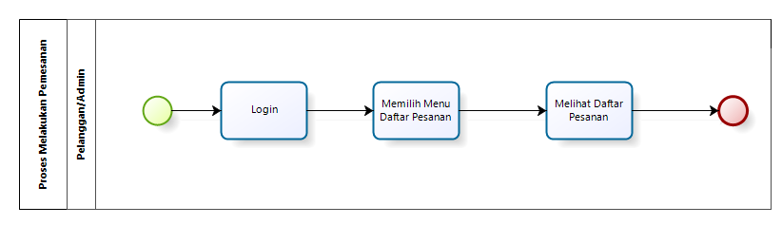
Gambar 11. Melihat Daftar Pesanan

Proses Bisnis Melihat Tentang Cafe
Untuk dapat melihat tentang cafe, maka pelanggan harus mengakses website terlebih dahulu. Kemudian pelanggan dapat memilih menu tentang yang akan menyajikan beberapa informasi mengenai kontak dan sosial media yang dimiliki oleh cafe tepi danau bistro. Proses bisnis melihat tentang cafe terlampir pada gambar 12.
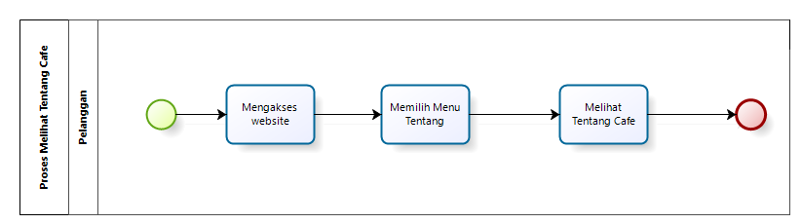
Gambar 12. BPMN Melihat Tentang Cafe

Proses Bisnis Memberikan Testimoni
Untuk dapat memberikan testimoni terhadap pelayanan cafe tepi danau bistro, maka pelanggan harus login terlebih dahulu ke dalam sistem. Kemudian pelanggan dapat memberikan testimoni dalam bentuk komentar ke dalam sistem dengan memilih menu testimoni. Kemudian pelanggan dapat mengisi form komentar dan menekan tombol tambah komentar. Proses bisnis memberikan testimoni terlampir pada gambar 13.
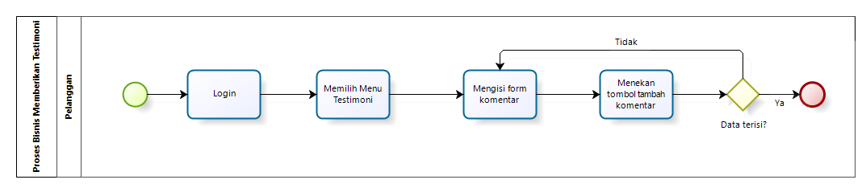
Gambar 13. BPMN Memberikan Testimoni

Proses Bisnis Melihat Daftar Testimoni
Untuk dapat melihat daftar testimoni yang diberikan oleh pelanggan, maka admin harus login terlebih dahulu. Kemudian admin dapat memilih menu daftar testimoni pada halaman beranda yang akan menyajikan beberapa testimoni yang diberikan oleh pelanggan. Proses bisnis melihat daftar testimoni terlampir pada gambar 14.
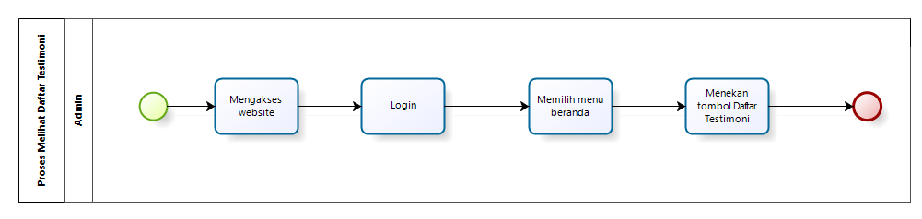
Gambar 14. BPMN Melihat Daftar Testimoni

Proses Bisnis Menambah Menu Hidangan
Dalam proses menambah menu hidangan, admin harus melakukan login terlebih dahulu. Lalu admin dapat memilih menu beranda yang di dalamnya tentu terdapat daftar menu hidangan. Ketika ingin menambahkan menu hidangan, admin harus menekan tombol tambah hidangan terlebih dahulu. Setelah itu, admin dapat menambahkan menu hidangan dengan mengisi form isian yang ditampilkan oleh sistem. Setelah form isian diisi oleh admin sesuai kelengkapan data menu hidangan, maka admin dapat menyimpan menu hidangan tersebut. Secara otomatis, sistem akan menyimpan menu hidangan yang ditambahkan. Proses bisnis menambahkan menu hidangan
terlampir pada gambar 15.
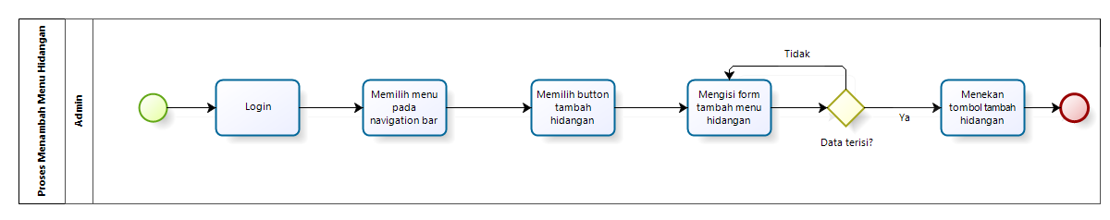
Gambar 15. BPMN Menambah Menu Hidangan

Proses Bisnis Pencarian Menu Hidangan
Admin dapat melakukan pencarian data menu hidangan yang telah masuk ke database dengan melakukan login terlebih dahulu. Admin dapat mencari menu hidangan dengan memilih menu pada navigation bar dan menekan tombol kelola hidangan kemudian admin dapat mengisi kolom pencarian. Proses bisnis pencarian menu hidangan terlampir pada gambar 16.
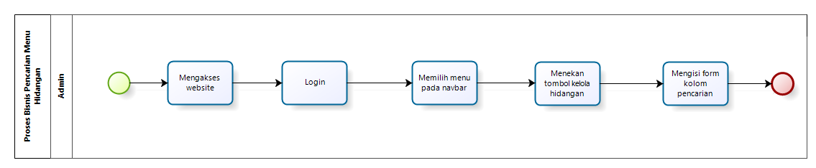
Gambar 16. BPMN Pencarian Menu Hidangan

Proses Bisnis Mengedit Menu Hidangan
Selain menambahkan menu hidangan, admin juga dapat mengedit menu hidangan dalam sistem. Sebelum dapat melakukan pengeditan menu hidangan, admin harus login terlebih dahulu. Admin dapat memilih menu beranda lalu menekan tombol kelola hidangan kemudian menekan tombol ubah. Setelah itu, admin dapat mengubah menu hidangan dengan mengisi form data yang ditampilkan oleh sistem. Setelah form isian data menu hidangan diubah, maka admin dapat menyimpan data menu hidangan tersebut. Secara otomatis, sistem akan menyimpan menu hidangan yang diubah. Proses bisnis mengedit menu hidangan terlampir pada gambar 17.
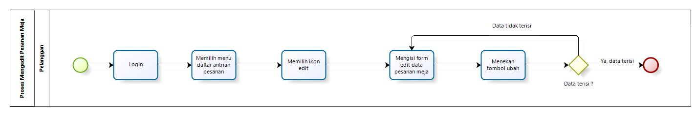
Gambar 17. BPMN Mengedit Menu Hidangan

Proses Bisnis Menghapus Menu Hidangan
Untuk dapat melakukan penghapusan terhadap menu hidangan, maka admin harus login terlebih dahulu. Selanjutnya, admin dapat memilih menu beranda dan menekan tombol kelola hidangan kemudian menekan tombol hapus. Secara otomatis, sistem akan melakukan perubahan pada penyimpanan data menu hidangan. Proses bisnis menghapus menu hidangan terlampir pada gambar 18.
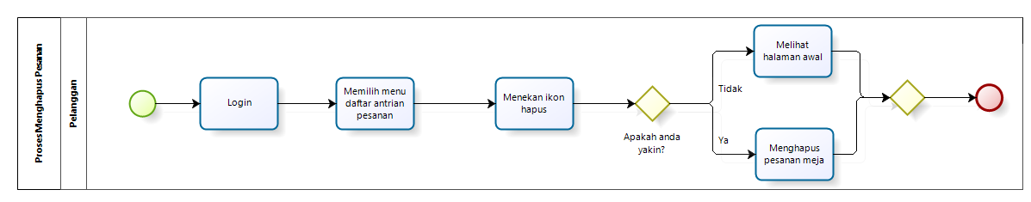
Gambar 18. BPMN Menghapus Menu Hidangan

Proses Bisnis Mengedit Pesanan Meja
Untuk dapat melakukan pengeditan pesanan meja, pelanggan harus login terlebih dahulu. Pelanggan dapat memilih menu daftar antrian pesanan lalu menekan tombol edit. Setelah itu, pelanggan dapat mengubah pesanan meja dengan mengisi form data yang ditampilkan oleh sistem. Setelah form isian data pesanan diubah, maka pelanggan dapat menyimpan data pesanan meja tersebut. Secara otomatis, sistem akan menyimpan data pesanan yang diubah. Proses bisnis mengedit pesanan meja terlampir pada gambar 19.
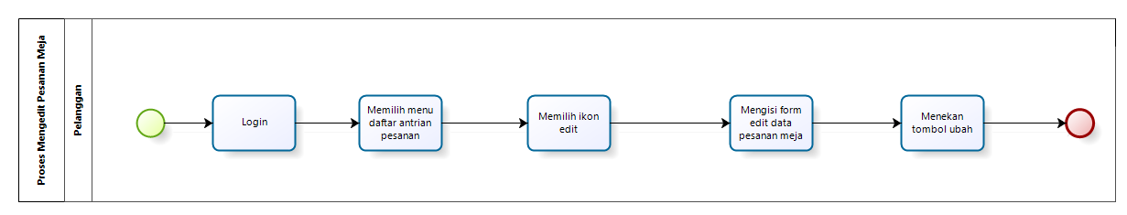
Gambar 19. BPMN Mengedit Pesanan Meja

Proses Bisnis Menghapus Pesanan
Untuk dapat melakukan penghapusan terhadap pesanan yang ingin dibatalkan, maka pelanggan harus login terlebih dahulu. Selanjutnya, pelanggan dapat memilih menu daftar pesanan kemudian menekan tombol hapus. Secara otomatis, sistem akan melakukan perubahan pada penyimpanan data pesanan. Proses bisnis menghapus menu hidangan terlampir pada gambar 20.
Gambar 20. BPMN Menghapus Pesanan

Proses Bisnis Menghapus Pengguna
Admin dapat melakukan penghapusan terhadap pengguna. Penghapusan data pengguna dapat dilakukan admin setelah mengakses website kemudian melakukan login. Selanjutnya, admin dapat memilih menu pengguna. Admin kemudian menekan tombol hapus maka sistem menampilkan pesan berbentuk pop-up “Apakah anda yakin?”. Apabila admin memilih tombol yakin, maka sistem akan otomatis menghapus data pengguna. Apabila admin memilih tombol tidak maka sistem menampilkan tampilan semula. Proses bisnis menghapus pengguna dapat dilihat pada gambar 21.
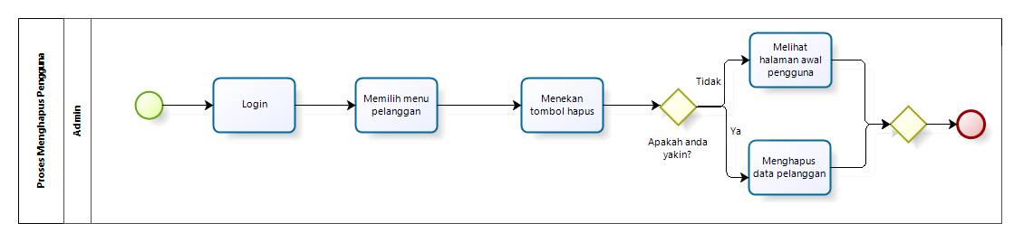
Gambar 21. BPMN Menghapus Pengguna

Proses Bisnis Melihat Data Pengguna
Admin dapat melihat informasi data pengguna yang telah dimasukkan ketika registrasi. Admin terlebih dahulu mengakses website kemudian melakukan login pada sistem. Admin kemudian menekan menu pengguna dan melihat data pengguna. Proses bisnis melihat data pengguna terlampir pada gambar 22.
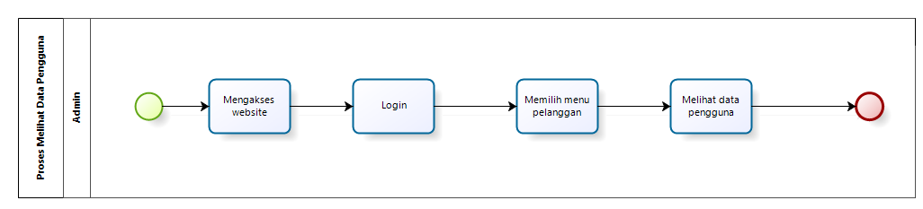
Gambar 22. BPMN Melihat Data Pengguna

Proses Bisnis Mengubah Kapasitas per Meja
Admin dapat mengubah kapasitas per meja dalam sistem dengan melakukan login terlebih dahulu. Admin kemudian memilih menu kelola meja dan mengisi form ubah kapasitas per meja. Jika admin tidak mengisi salah satu field maka akan ada pesan dalam bentuk alert yang berisi please fill out this field. Proses bisnis mengubah kapasitas pe meja terlampir pada gambar 23.
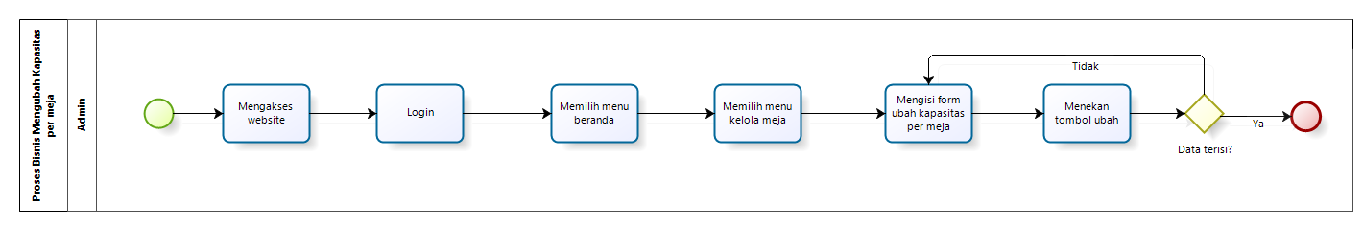
Gambar 23. BPMN Mengubah Kapasitas per Meja

Proses Bisnis Logout
Setelah dapat login dan mengakses sistem, user dapat keluar dari dalam sistem dengan menekan tombol logout. Setelah menekan tombol logout, maka user dapat melihat halaman login sistem. Proses bisnis logout terlampir pada gambar 24.
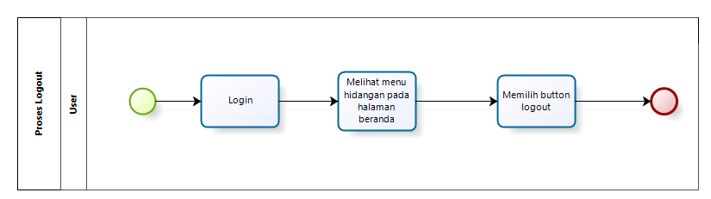
Gambar 24 BPMN Logout

Fungsi Utama
Pada sub bab ini akan dijelaskan fungsi yang memuat fungsi-fungsi sistem yang utama dan diberikan langsung ke pengguna. Fungsi-fungsi utama dari sistem yang akan diberikan kepada pengguna Aplikasi Berbasis Web Pemesanan Meja dan Hidangan Cafe Tepi Danau Bistro mempunyai beberapa fungsi dalam kebutuhan user antara lain:
  - Fungsi registrasi
Fungsi ini dapat digunakan apabila pelanggan akan melakukan pemesanan dalam sistem ini. Oleh karena itu, langkah pertama yang dilakukan adalah mengisi form pendaftaran sebagai pengguna baru dari aplikasi ini.
- Fungsi login
Fungsi ini digunakan oleh user baik pelanggan maupun admin untuk dapat masuk dan mengakses sistem ini.
- Fungsi melihat menu hidangan
Fungsi ini digunakan oleh pelanggan untuk melihat menu hidangan yang tersedia di cafe tepi danau bistro.
- Fungsi pemesanan meja dan hidangan
Fungsi ini dapat digunakan oleh pelanggan untuk memesan meja dan hidangan yang disediakan oleh cafe tepi danau bistro.
- Fungsi melakukan pembayaran
Fungsi ini digunakan oleh pelanggan untuk melakukan pembayaran setelah melakukan pemesanan.
- Fungsi konfirmasi pembayaran
Fungsi ini digunakan oleh admin untuk konfirmasi bukti pembayaran yang telah dikirimkan oleh pelanggan.
- Fungsi melihat daftar pesanan
Fungsi ini digunakan oleh user untuk melihat daftar pesanan yang telah dipesan.
- Fungsi memberikan testimoni
Fungsi ini digunakan oleh pelanggan untuk memberi saran dan kritik terhadap pelayanan cafe tepi danau bistro.
- Fungsi melihat daftar testimoni
Fungsi ini digunakan oleh admin untuk melihat daftar testimoni yang diberikan oleh pelanggan.
- Fungsi melihat tentang cafe
Fungsi ini digunakan oleh pelanggan untuk melihat halaman tentang cafe tepi danau bistro.
- Fungsi menambah menu hidangan
Fungsi menambah menu hidangan digunakan oleh admin untuk menambahkan data menu hidangan ke dalam sistem.
- Fungsi pencarian menu hidangan
Fungsi ini digunakan oleh admin untuk mencari data mengenai menu hidangan yang telah ditambahakan ke dalam sistem.
- Fungsi mengedit menu hidangan
Fungsi mengedit data menu hidangan digunakan oleh admin untuk melakukan perubahan terhadap data menu hidangan yang salah.
- Fungsi menghapus menu hidangan
Fungsi menghapus data menu hidangan digunakan oleh admin untuk menghapus data menu hidangan yang tidak disediakan lagi.
- Fungsi mengedit pesanan meja
Fungsi mengedit data pesanan meja digunakan oleh pelanggan untuk melakukan perubahan terhadap data pesanan meja yang salah.
- Fungsi menghapus menu hidangan
Fungsi menghapus data pesanan digunakan oleh pelanggan untuk menghapus data pesanan yang ingin dibatalkan.
- Fungsi menghapus data pengguna
Fungsi ini digunakan oleh admin untuk menghapus data pengguna yang telah terdaftar sebelumnya ke website.
- Fungsi melihat data pengguna
Fungsi ini digunakan oleh admin untuk melihat data pengguna yang telah dimasukkan ketika registrasi.
- Fungsi mengubah kapasitas per meja
Fungsi ini digunakan oleh admin untuk mengubah kapasitas per meja yang tersedia di cafe Tepi Danau Bistro.
- Fungsi logout
Fungsi ini akan dapat digunakan oleh user untuk keluar dari sistem jika sudah selesai mengakses aplikasi ini.

Kelompok dan Karakteristik Pengguna
Adapun kelompok dan karakteristik pengguna terdiri dari admin (owner) dan user (pelanggan). Kelompok dan karakteristik pengguna dilampirkan pada tabel 5.
Tabel 5. Kelompok dan Karakteristik Pengguna
Kategori Pengguna | Fasilitas | Hak Akses ke Aplikasi
Admin (owner) | - Melakukan login untuk mengakses sistem  - Mengelola menu hidangan dalam sistem  - Konfirmasi pembayaran  - Mengelola data pengguna | - Akses ke menu untuk melakukan CRUD menu hidangan  - Akses ke menu konfirmasi pesanan untuk mengubah status konfirmasi pembayaran  - Akses ke menu daftar testimoni museum untuk melihat daftar testimoni  - Akses ke menu pengguna
User (Pelanggan) | - Melakukan registrasi untuk mengakses sistem  - Melakukan login untuk mengakses sistem  - Melihat menu hidangan  - Melakukan pemesanan meja dan hidangan  - Memberikan testimoni terhadap pelayanan cafe tepi danau bistro | - Akses ke halaman registrasi  - Akses ke halaman login  - Akses ke menu beranda  - Akses ke menu pemesanan  - Akses ke menu testimoni

Pengguna 1
Description of user | : | Admin (owner)
Role | : | Admin
Prerequisite | : | Admin harus memiliki akun agar dapat masuk dan mengelola sistem
Task description | : | Admin dapat mengelola informasi dalam sistem, seperti menambahkan, mengedit, menghapus data informasi.

Pengguna 2
Description of user | : | Pelanggan
Role | : | Pelanggan
Prerequisite | : | Pelanggan harus memiliki akun agar dapat masuk dan mengakses sistem
Task description | : | Pelanggan dapat melihat informasi dan melakukan pemesanan dalam sistem

Lingkungan
Subbab ini akan menjelaskan tentang lingkungan sistem, dimulai dari pengembangan, pengujian, hingga pengoperasian sistem.

Pengembangan
Spesifikasi minimal perangkat lunak yang digunakan dalam pengembangan aplikasi berbasis web pemesanan meja dan hidangan Cafe Tepi Danau Bistro terlampir dalam tabel 6.
Tabel 6. Lingkungan Pengembangan
Server | : | Apache
Database Engine | : | MySQL
Installed Software | : | Apache, Mozilla Firefox, Google Chrome
Operating System | : | Windows 10
Minimum Storage | : | 8.00 GB

Pengujian
Spesifikasi minimal perangkat lunak yang digunakan dalam pengujian Aplikasi Berbasis Web Pemesanan Meja dan Hidangan Cafe Tepi Danau Bistro dapat dilihat pada tabel 7.
Tabel 7. Lingkungan Pengujian
Server | : | Apache
Database Engine | : | MySQL
Installed Software | : | Apache, Mozilla Firefox, Google Chrome
Operating System | : | Windows 10
Minimum Storage | : | 8.00 GB

Pengoperasian
Spesifikasi minimal perangkat lunak yang digunakan dalam pengoperasian Aplikasi Berbasis Web Pemesanan Meja dan Hidangan Cafe Tepi Danau Bistro dapat dilihat pada tabel 8.
Tabel 8. Lingkungan Pengoperasian
Server | : | Apache
Database Engine | : | MySQL
Installed Software | : | Apache, Mozilla Firefox, Google Chrome
Operating System | : | Windows 10
Minimum Storage | : | 1.00 GB

Batasan Desain dan Implementasi
Sistem dapat diakses dengan baik melalui browser yang mendukung penggunaan HTML 5 dan PHP, seperti Mozilla Firefox dan Google Chrome. Sistem dapat diakses apabila user telah memiliki akun yang sebelumnya telah didaftarkan. Sistem dapat diakses oleh user dengan bantuan aplikasi penyedia server, seperti XAMPP. Sistem ini juga nantinya sangat bergantung kepada jaringan. Apabila tidak terdapat jaringan dan aplikasi bantuan penyedia server, maka aplikasi berbasis web ini tidak akan dapat dijalankan dan diakses oleh user.

Asumsi dan Kebergantungan
Adapun asumsi dan kebergantungan dalam pengembangan aplikasi berbasis web pemesanan meja dan hidangan Cafe Tepi Danau Bistro adalah sebagai berikut.
Asumsi :
- Setiap tahapan yang dilakukan dalam pengerjaan proyek adalah sesuai dan tepat dengan jadwal yang telah ditentukan.
- Segala data-data yang dikumpulkan, baik dari client dan dosen pembimbing adalah benar adanya.
Kebergantungan :
- Data yang nantinya ada dalam sistem merupakan data yang benar dan tepat.
- Client harus mengetahui fitur dalam sistem serta fungsi dan tata cara penggunaan.

Kebutuhan Rinci
Bab ini berisi penjelasan secara keseluruhan mengenai sistem secara spesifik, yang mencakup antarmuka, kebutuhan fungsional, dan kebutuhan nonfungsional dari sistem yang akan dibangun.

Kebutuhan Antarmuka
Subbab ini menjelaskan tentang kebutuhan antarmuka yang terdapat dalam sistem. Kebutuhan antarmuka dalam sistem terdiri dari antarmuka sistem, antarmuka pengguna, antarmuka perangkat keras, dan antarmuka komunikasi. Secara detail, antarmuka sistem akan dijelaskan dalam sub-subbab berikut.

Antarmuka Sistem
Aplikasi Berbasis Web Pemesanan Meja dan Hidangan Cafe Tepi Danau Bistro dikembangkan dalam bentuk website. Antarmuka pengguna diperlukan dalam pengoperasian sistem yang dibangun.

Antarmuka Pengguna
Antarmuka pengguna yang diperlukan dalam pengoperasian Aplikasi Berbasis Web Pemesanan Meja dan Hidangan Cafe Tepi Danau Toba Bistro adalah GUI (Graphical User Interface). Perangkat lunak yang akan dikembangkan membutuhkan interaksi dengan pengguna. Interaksi antara pengguna dengan sistem membutuhkan suatu alat untuk dapat mentransformasikan masukan (input) dan keluaran (output) dari dan untuk pengguna. Perangkat tersebut adalah sebagai berikut.
- Monitor
Monitor digunakan sebagai wadah untuk melihat tampilan output proses yang dilakukan.
- Keyboard
Keyboard digunakan sebagai media untuk memasukkan data yang diperlukan ke dalam sistem.
- Mouse
Mouse digunakan untuk membantu dalam proses memasukkan data (sebagai pointer kursor di layar monitor).
Tampilan layar atau user interface sistem terlampir pada gambar di bawah sebagai berikut.

Tampilan Halaman Registrasi
Di halaman register terdapat form isian nama lengkap, email, alamat, nomor hp, username, password, dan konfirmasi password. User terlebih dahulu harus melakukan registrasi akun, agar dapat mengakses sistem. Tampilan halaman registrasi terlampir pada gambar 25.

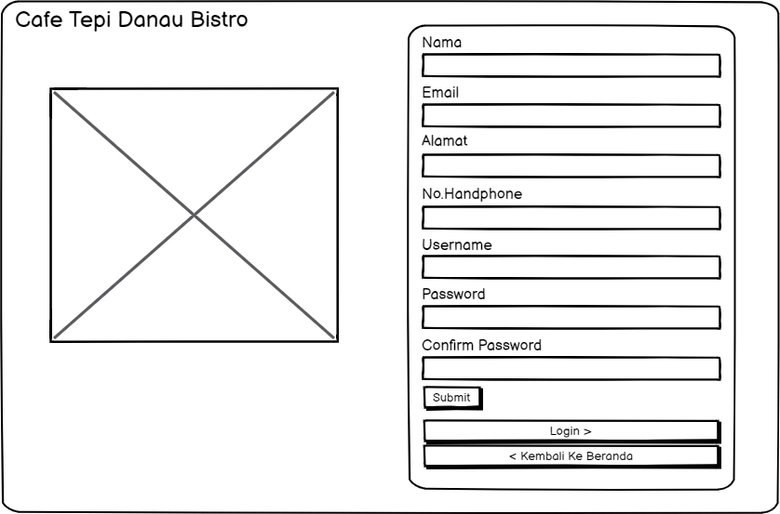
Gambar 25 Halaman Registrasi

Tampilan Halaman Login
Pada halaman login terdapat form isian username dan password. User harus memasukkan username dan password yang telah didaftarkan sebelumnya. Tampilan halaman login terlampir pada gambar 26.

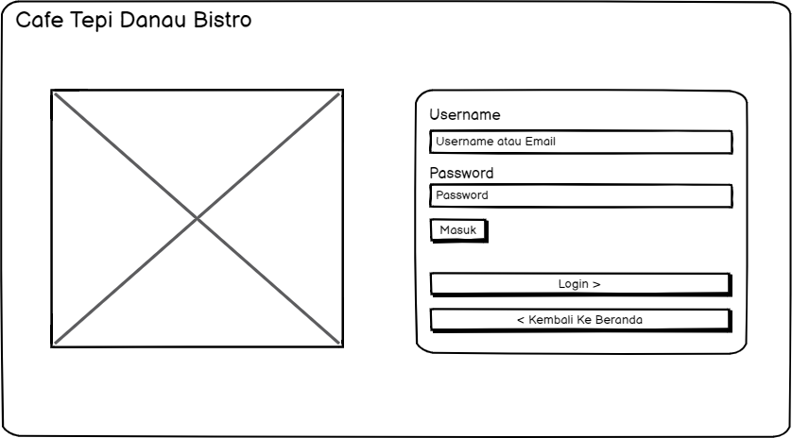
Gambar 26 Halaman Login

Tampilan Halaman Beranda
Pada halaman beranda akan terdapat profil cafe yang dapat dilihat oleh user. Tampilan halaman beranda terlampir pada gambar 27.
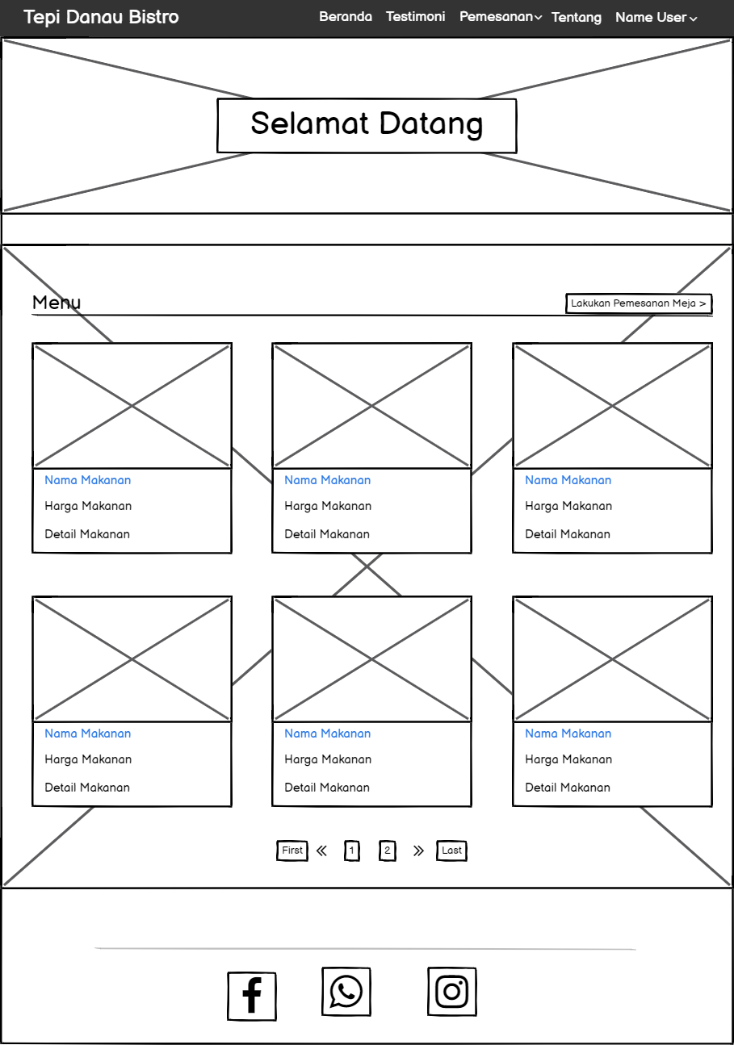

Gambar 27 Halaman Beranda

Tampilan Memberikan Testimoni
Pada tampilan halaman ini pelanggan dapat memberikan testimoni dalam bentuk komentar. Gambar tampilan halaman membuat komentar terlampir pada gambar 28.
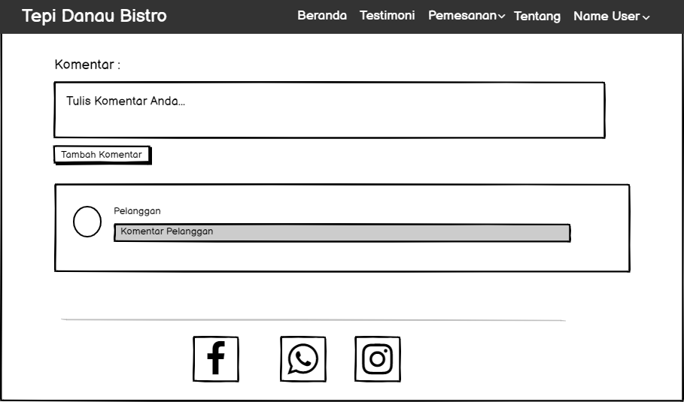
Gambar 28 Halaman Memberikan Testimoni

Tampilan Halaman Pemesanan Meja
Di halaman pemesanan meja terdapat form isian jumlah pengunjung, jumlah meja, jam dan tanggal yang dapat diisi oleh pelanggan untuk melakukan pemesanan meja. Tampilan halaman pemesanan meja terlampir pada gambar 29.
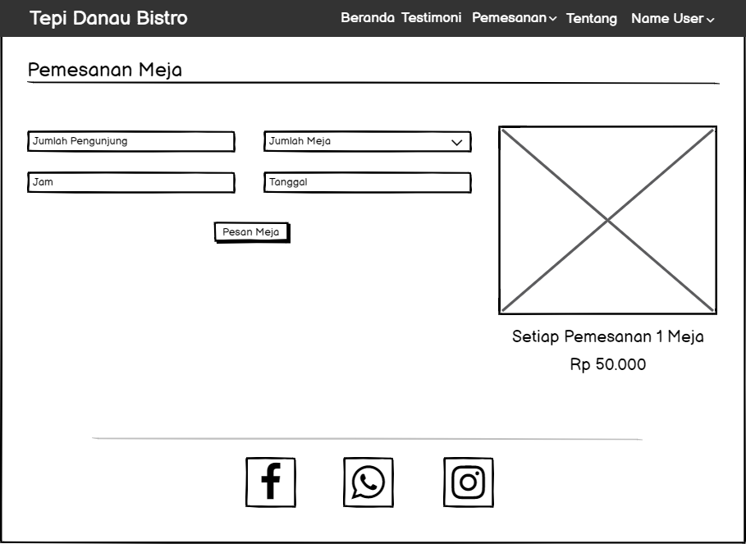
Gambar 29 Halaman Pemesanan Meja

Tampilan Halaman Daftar Pesanan
Pada tampilan halaman ini akan berisi daftar pesanan apa saja yang telah dipesan oleh user, akan terdapat nama, nomor handphone, total meja, total pengunjung, jam, tanggal dan aksi. Gambar tampilan halaman daftar pesanan terlampir pada gambar 30.
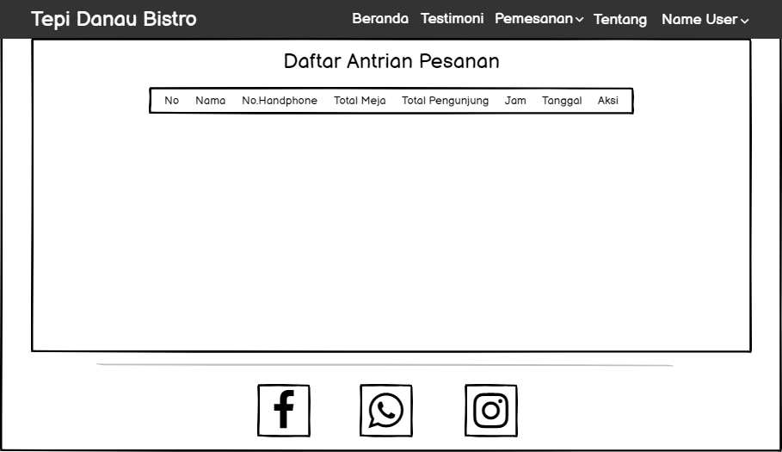
Gambar 30 Halaman Daftar Pesanan

Tampilan Halaman Pembayaran
Pada halaman ini user yang sudah melakukan pemesanan dapat melakukan pembayaran. User dapat memilih metode pembayaran dengan memasukkan no resi yang terlampir pada halaman ini. Halaman pembayaran terlampir pada gambar 31.
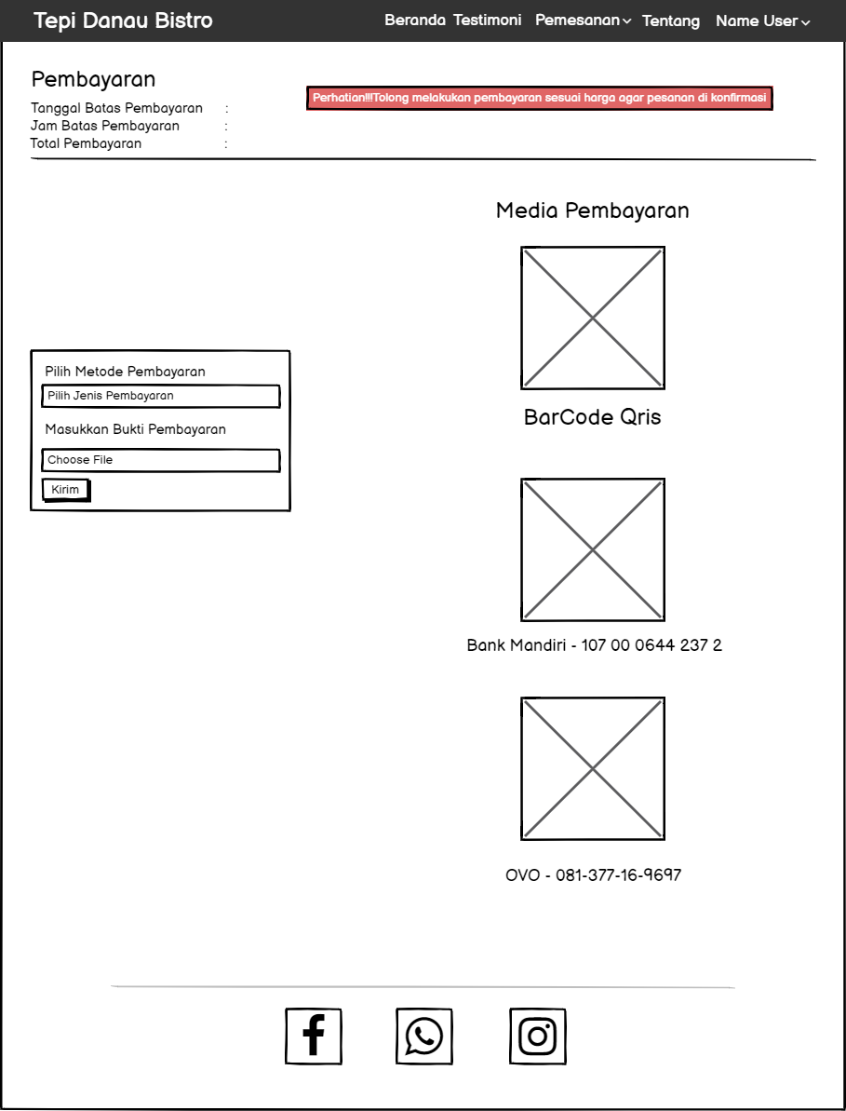
Gambar 31 Halaman Pembayaran

Tampilan Konfirmasi Pembayaran
Pada halaman ini admin dapat melakukan konfirmasi pembayaran terhadap bukti pembayaran yang telah dikirim oleh pelanggan. Halaman konfirmasi pembayaran terlampir pada gambar 32.
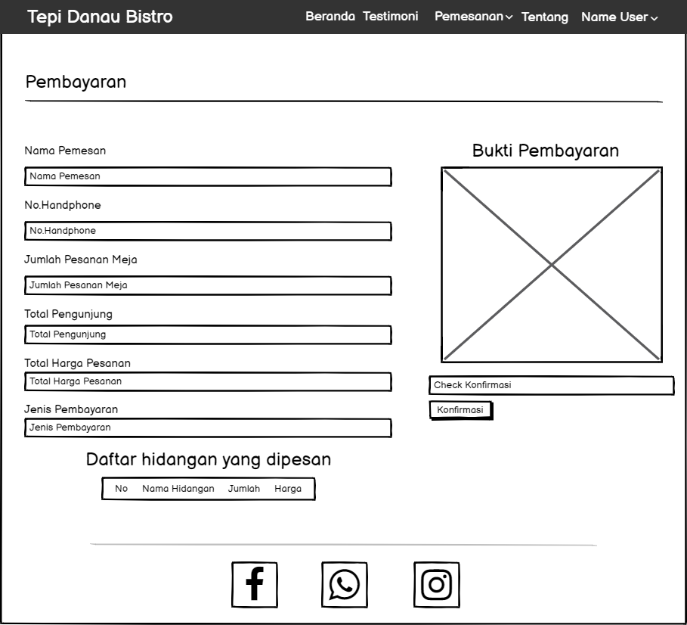
Gambar 32. Halaman Konfirmasi Pembayaran

Tampilan Halaman Tentang
Pada halaman tentang, user dapat melihat informasi mengenai detail alamat, jam kerja dan sosial media dari Cafe Tepi Danau Bistro. Tampilan halaman tentang terlampir pada gambar 33.
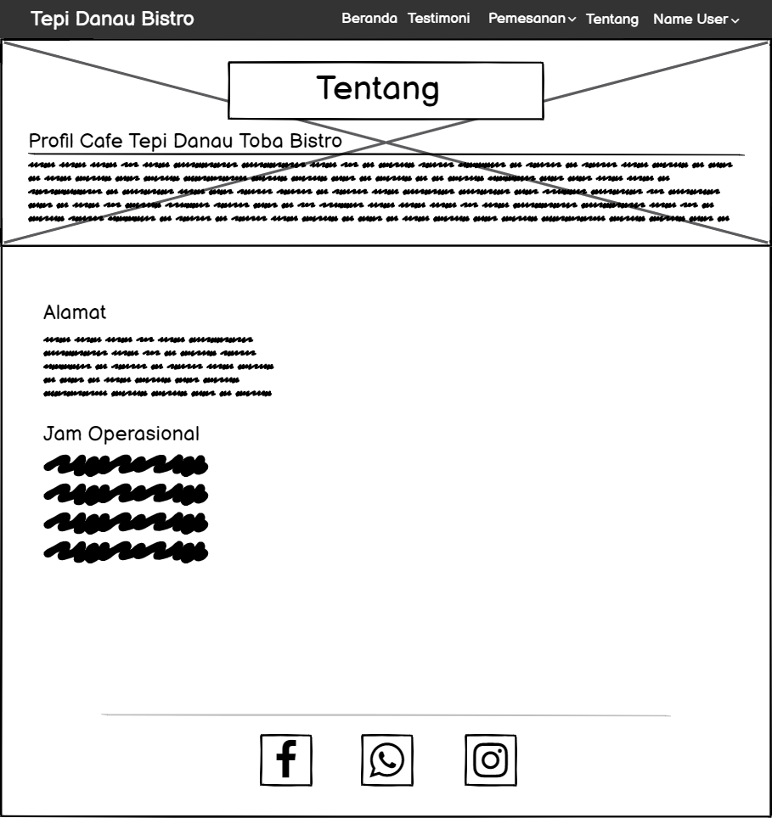
Gambar 33 Halaman Tentang

Tampilan Halaman Edit Menu Hidangan
Pada halaman edit menu hidangan admin dapat melakukan pengeditan menu hidangan. Untuk dapat mengedit menu hidangan admin harus kembali melakukan pengisian form terhadap perubahan menu hidangan. Tampilan halaman edit menu hidangan terlampir pada gambar 34.
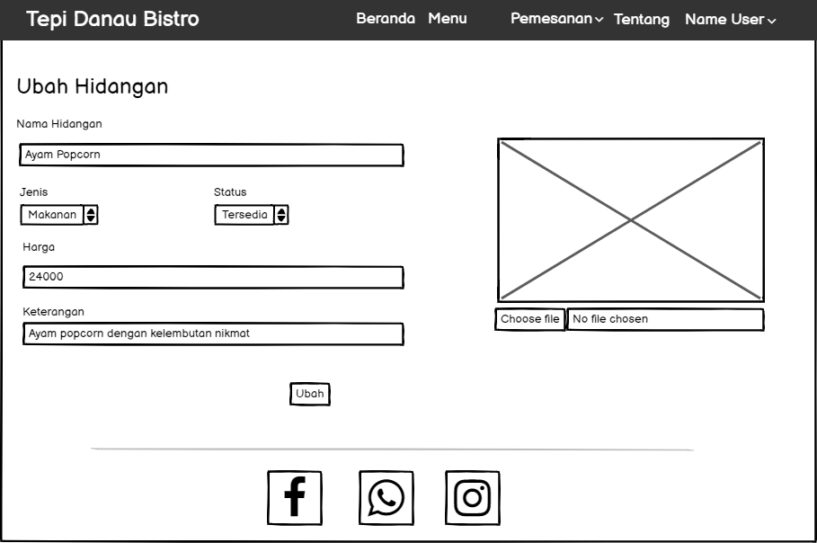
Gambar 34 Halaman Edit Menu Hidangan

Tampilan Halaman Tambah Menu Hidangan
Pada halaman tambah menu hidangan admin dapat menambah menu hidangan yang baru. Untuk dapat menambah menu hidangan admin harus kembali melakukan pengisian form terhadap perubahan menu hidangan. Tampilan halaman tambah menu hidangan terlampir pada gambar 35.

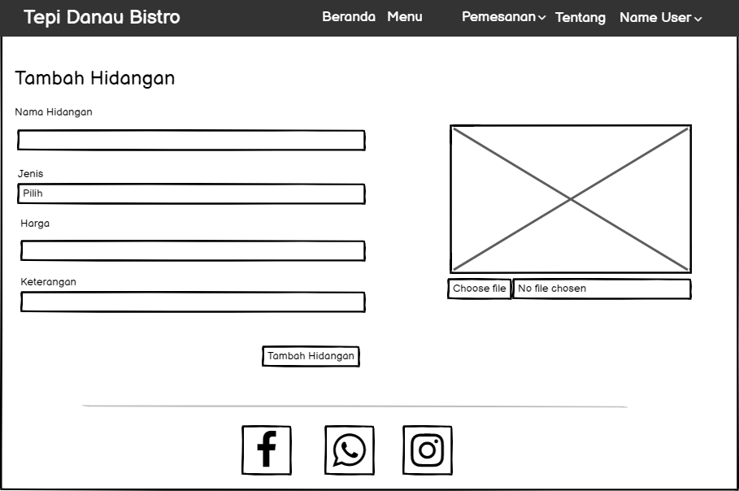
Gambar 35 Halaman Tambah Menu Hidangan

Tampilan Halaman Hapus Menu Hidangan
Pada halaman hapus menu hidangan admin dapat menghapus menu hidangan yang tidak disediakan oleh pihak cafe. Untuk dapat menghapus menu hidangan admin harus kembali melakukan pengisian form terhadap perubahan menu hidangan. Tampilan halaman hapus menu hidangan terlampir pada gambar 36.

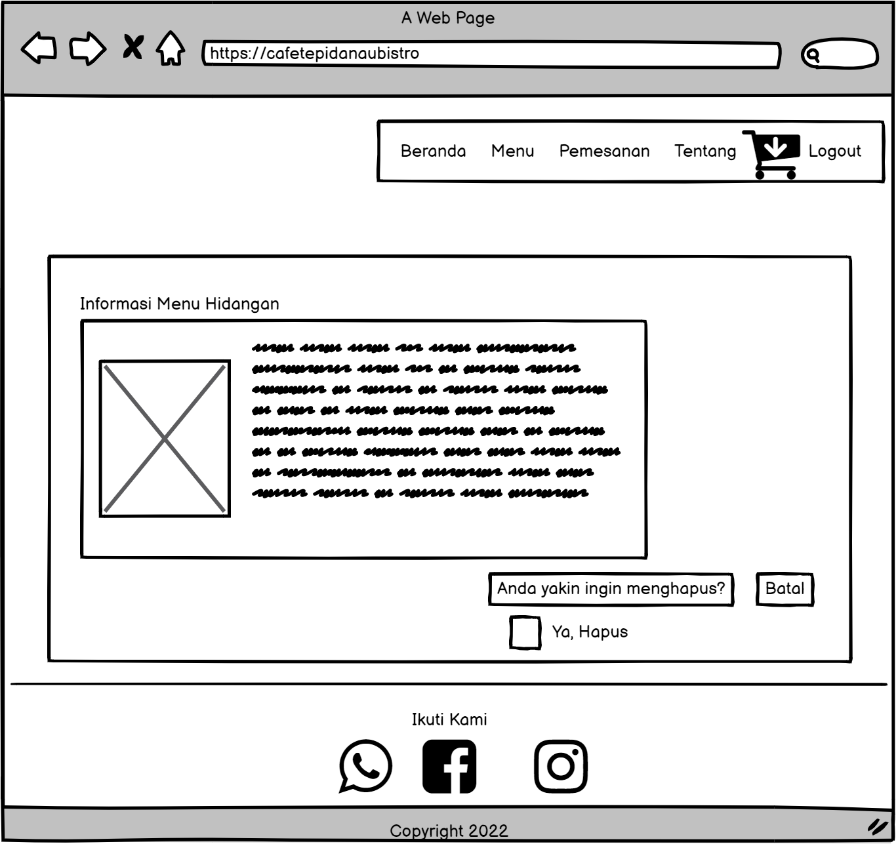
Gambar 36 Halaman Hapus Menu Hidangan

Tampilan Halaman Logout
Pada halaman ini admin dan pengguna dapat keluar dari sistem jika sudah selesai mengakses aplikasi ini. Tampilan halaman logout terlampir pada gambar 37.

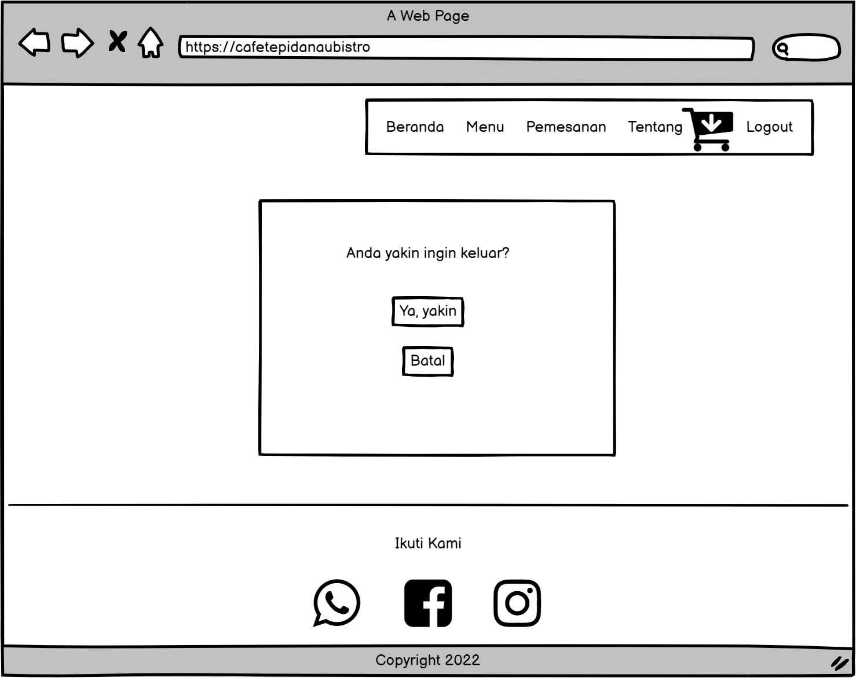
Gambar 37 Halaman Logout

Antarmuka Perangkat Keras
Antarmuka perangkat keras (hardware interface) memiliki fungsi untuk menjalankan sekumpulan perintah atau instruksi yang diberikan lalu menghasilkan keluaran dalam bentuk informasi. Jadi, fungsi utama dari hardware interface adalah menjalankan sistem atau perangkat lunak (software). Adapun perangkat keras yang dibutuhkan untuk dapat berinteraksi dengan sistem adalah keyboard, laptop/PC, dan mouse.

Antarmuka Komunikasi
Antarmuka perangkat lunak merupakan serangkaian perangkat lunak yang digunakan untuk dapat berinteraksi pada sistem yang dibangun. Adapun perangkat lunak yang dibutuhkan dalam pembangunan Aplikasi Berbasis Web Pemesanan Meja dan Hidangan Cafe Tepi Danau Bistro adalah sebagai berikut.
- DBMS : MySQL
- Browser : Google Chrome, Mozilla Firefox
- Text Editor : Sublime Text dan Visual Studio Code
- Sistem Operasi : Windows 10
- Bahasa pemrograman : PHP
- Aplikasi database : SQLyog, MySQL, dan Apache
- Perangkat tambahan : StarUML, Bizagi Process Modeler

Spesifikasi Kebutuhan Fungsional
Pada bab ini dijelaskan mengenai spesifikasi kebutuhan fungsional pada Aplikasi Berbasis Web Pemesanan Meja dan Hidangan Cafe Tepi Danau Bistro. Pada bab ini akan diperlihatkan use case diagram yang memberi gambaran tentang keseluruhan Aplikasi Berbasis Web Pemesanan Meja dan Hidangan Cafe Tepi Danau Bistro. Use case diagram Aplikasi Berbasis Web Pemesanan Meja dan Hidangan Cafe Tepi Danau Bistro terlampir pada gambar 38.
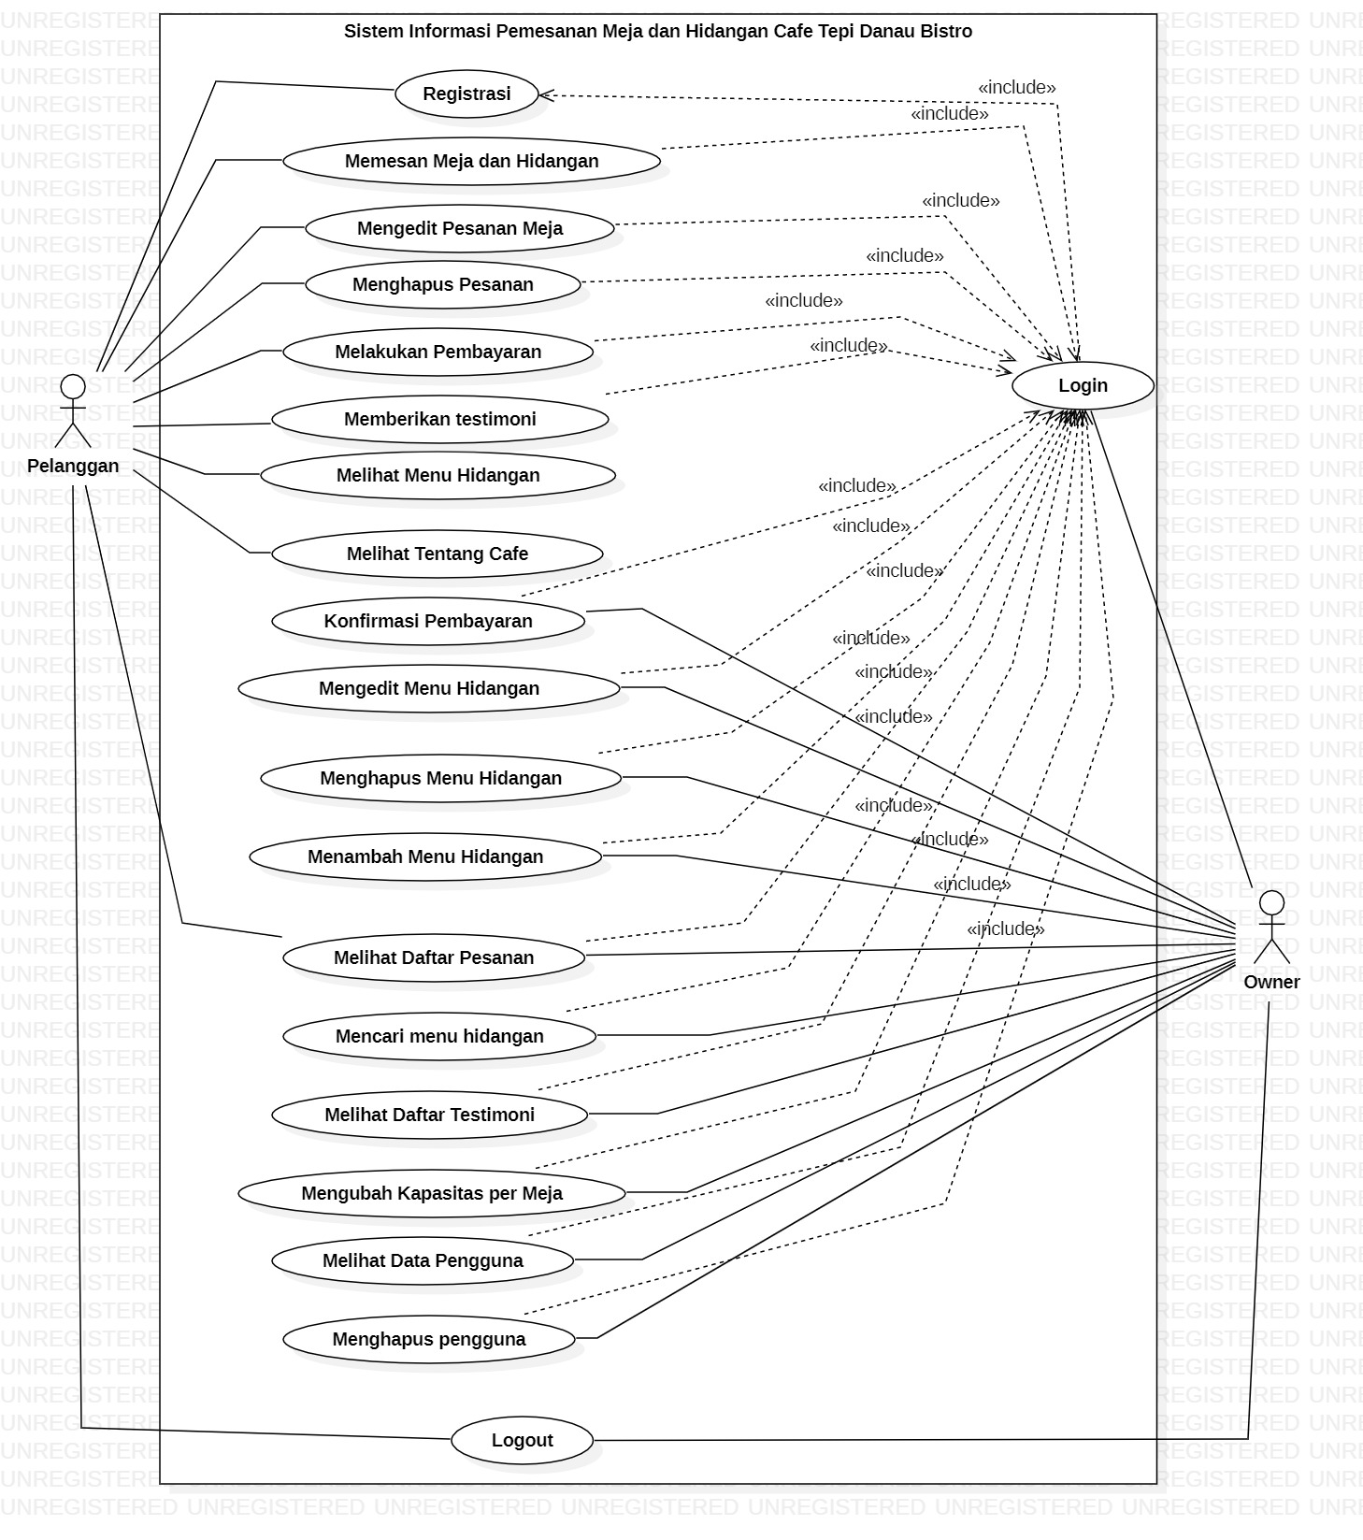
Gambar 38. Use Case Diagram Aplikasi Berbasis Web Pemesanan Meja dan Hidangan Cafe Tepi Danau Bistro

Fungsi/Fitur Registrasi
Fungsi di bawah ini adalah fungsi registrasi.

Deskripsi dan Prioritas
Fungsi registrasi digunakan oleh pelanggan. Sehingga pelanggan memiliki username dan juga password yang digunakan untuk login.

Kebutuhan Fungsional
Pada saat pelanggan ingin melakukan pemesanan, pelanggan terlebih dahulu harus melakukan registrasi pada sistem untuk mendapatkan username dan password. Pelanggan akan mengisi form registrasi yang sudah disediakan oleh sistem.

Urutan Stimulus/Respon
Tabel 9 merupakan use case scenario dari fungsi registrasi.
Tabel 9. Use Case Scenario Registrasi
Use case ID Number | UC-01
Use case Name | Registrasi
Brief Description | Use case ini menggambarkan pelanggan melakukan registrasi pada sistem.
Primary Actor | Pelanggan
Pre-condition | Pelanggan mengakses Aplikasi Berbasis Web Pemesanan Meja dan Hidangan Cafe Tepi Danau Bistro.
Post Condition | Pelanggan berhasil melakukan registrasi  Pelanggan memiliki username dan password
Basic Flow of Event | Actor’s Action | System’s Response
Basic Flow of Event | - Pelanggan memilih menu daftar
Basic Flow of Event |  | - Sistem menampilkan halaman registrasi
Basic Flow of Event | - Pelanggan mengisi form data registrasi dan menekan button submit
Basic Flow of Event |  | - Sistem memvalidasi data registrasi pelanggan
Basic Flow of Event |  | - Sistem menyimpan data registrasi pelanggan
Alternative flow of events | 3b. 3a. Jika pelanggan mengosongkan atau tidak mengisi salah satu kolom pada form maka sistem akan menampilkan pesan “Tolong isi data anda”
Extension points | --- -

Fungsi/Fitur Login
Fungsi di bawah ini adalah fungsi login.

Deskripsi dan Prioritas
Fungsi login digunakan oleh user untuk dapat masuk dan mengakses ke dalam sistem.

Kebutuhan Fungsional
Pada saat user melakukan login, maka user harus memasukkan data username dan password dengan benar. Jika user memasukkan username atau password yang tidak valid maka sistem akan menampilkan notifikasi “Username dan password invalid”. Fungsi login merupakan salah satu langkah pertama untuk dapat masuk ke dalam Aplikasi Berbasis Web Pemesanan Meja dan Hidangan Cafe Tepi Danau Bistro.

Urutan Stimulasi/Respon
Tabel 10 merupakan use case scenario dari fungsi login
Tabel 10. Use Case Scenario Login
Use Case ID Number | UC-02
Use Case Name | Login
Brief Description | Use Case ini menggambarkan user melakukan login pada sistem.
Primary Actor | User
Pre-condition | User telah memiliki username dan password untuk masuk ke sistem.
Post Condition | User berhasil melakukan login
Basic Flow of Event | Actor’s Action | System’s Response
 | - User memasukkan username dan password
 |  | - Sistem memvalidasi data login user
 |  | - Sistem menemukan data user lalu menampilkan halaman beranda
Alternative flow of events | 1a. Jika user salah memasukkan password maka sistem akan menampilkan password anda salah
Extension points | -

Fungsi/Fitur Melihat Menu Hidangan
Fungsi di bawah ini adalah fungsi melihat menu hidangan.

Deskripsi dan Prioritas.
Fungsi melihat menu hidangan digunakan oleh pelanggan. Fungsi ini menampilkan daftar menu hidangan beserta harganya yang tersedia di Cafe Tepi Danau Toba Bistro.

Kebutuhan Fungsional
Pada saat pelanggan mengakses sistem ini, pelanggan dapat melihat daftar menu hidangan Cafe Tepi Danau Bistro.

Urutan Stimulasi/Respon
Tabel 11 merupakan use case scenario dari fungsi melihat menu hidangan
Tabel 11. Use Case Scenario Melihat Menu Hidangan
Use Case ID Number | UC-03
Use Case Name | Melihat Menu Hidangan
Brief Description | Use Case ini menggambarkan pelanggan dapat melihat menu hidangan melalui sistem.
Primary Actor | Pelanggan
Pre-condition | Pelanggan telah mengakses website
Post Condition | Pelanggan berhasil melihat menu hidangan melalui aplikasi berbasis web pemesanan meja dan hidangan Cafe Tepi Danau Bistro.
Basic Flow of Event | Actor’s Action | System’s Response
Basic Flow of Event | 1. Pelanggan memilih menu beranda
Basic Flow of Event |  | 2. 2. Sistem menampilkan halaman menu beranda
Basic Flow of Event | 3. Pelanggan memilih menu hidangan yang hendak dilihat
 |  | - Sistem menampilkan menu hidangan sesuai dengan pilihan pelanggan
 | - Pelanggan melihat menu hidangan
Alternative flow of events
Extension points

Fungsi/Fitur Pemesanan Meja dan Hidangan
Fungsi di bawah ini adalah fungsi pemesanan meja dan hidangan.

Deskripsi dan Prioritas.
Fungsi pemesanan meja dan hidangan digunakan oleh pelanggan. Fungsi ini menampilkan form yang harus diisi oleh pelanggan ketika hendak memesan meja dan hidangan Cafe Tepi Danau Bistro, dengan cara mengisi data-data yang diperlukan seperti: nama lengkap, jumlah pelanggan, tanggal kedatangan, jam kedatangan, list makanan, list minuman, no handphone dan sebagainya.

Kebutuhan Fungsional
Pada saat pelanggan mengakses sistem ini, pelanggan dapat melakukan pemesanan meja dan hidangan.

Urutan Stimulasi/Respon
Tabel 12 merupakan use case scenario dari fungsi pemesanan meja dan hidangan.
Tabel 12. Use Case Scenario Melakukan Pemesanan Meja dan Hidangan
Use Case ID Number | UC-04
Use Case Name | Melakukan Pemesanan Meja dan Hidangan
Brief Description | Use Case ini menggambarkan pelanggan dapat melakukan pemesanan meja dan hidangan melalui sistem.
Primary Actor | Pelanggan
Pre-condition | Pelanggan telah login ke sistem
Post Condition | Pelanggan berhasil melakukan pemesanan meja dan hidangan melalui aplikasi berbasis web pemesanan meja dan hidangan Cafe Tepi Danau Bistro.
Basic Flow of Event | Actor’s Action | System’s Response
Basic Flow of Event | - Pelanggan memilih menu pemesanan
Basic Flow of Event |  | - Sistem menampilkan form pemesanan meja
Basic Flow of Event | - Pelanggan mengisi data yang diminta oleh form pemesanan meja dan menekanbutton pesan meja
Basic Flow of Event |  | - Sistem menampilkan halaman daftar pesanan
 | - Pelanggan memilih ikon detail pesanan
 |  | - Sistem menampilkan halaman detail pesanan
 | - Pelanggan memilih button tambah hidangan
 |  | - Sistem menampilkan form tambah hidangan
 | - Pelanggan mengisi form tambah hidangan dan menekantombol tambah hidangan
 |  | - Sistem menampilkan alert pesanan hidangan berhasil ditambahkan
Alternative flow of events | 3a 3a. Jika pelanggan mengosongkan atau tidak mengisi salah satu kolom pada form maka sistem akan menampilkan pesan “Please fill out this field”  3a.9a. Jika pelanggan mengosongkan atau tidak mengisi salah satu kolom pada form maka sistem akan menampilkan pesan “Please fill out this field”
Extension points

Fungsi/Fitur Melakukan Pembayaran
Fungsi di bawah ini adalah fungsi melakukan pembayaran.

Deskripsi dan Prioritas.
Fungsi melakukan pembayaran digunakan oleh pelanggan. Fungsi ini menampilkan nomor rekening Cafe Tepi Danau Bistro yang dimana nomor rekening tersebut yang akan digunakan oleh pelanggan untuk melakukan pembayaran. Kemudian, fungsi ini juga akan menampilkan form sebagai tempat mengupload bukti pembayaran yang telah dilakukan oleh pelanggan.

Kebutuhan Fungsional
Pada saat pelanggan mengakses sistem ini, pelanggan dapat melakukan pembayaran.

Urutan Stimulasi/Respon
Tabel 13 merupakan use case scenario dari fungsi melakukan pembayaran.
Tabel 13. Use Case Scenario Melakukan Pembayaran
Use Case ID Number | UC-05
Use Case Name | Melakukan Pembayaran
Brief Description | Use Case ini menggambarkan pelanggan dapat melakukan pembayaran melalui sistem.
Primary Actor | Pelanggan
Pre-condition | Pelanggan telah login ke sistem
Post Condition | Pelanggan berhasil melakukan pembayaran melalui aplikasi berbasis web pemesanan meja dan hidangan Cafe Tepi Danau Bistro
Basic Flow of Event | Actor’s Action | System’s Response
Basic Flow of Event | - Pelanggan memilih menu daftar pesanan
Basic Flow of Event |  | - Sistem menampilkan halaman daftar pesanan
Basic Flow of Event | - Pelanggan memilih button detail pesanan
Basic Flow of Event |  | - Sistem menampilkan halaman detail pesanan
Basic Flow of Event | - Pelanggan memilih button “Pembayaran”
Basic Flow of Event |  | - Sistem menampilkan halaman pembayaran.
Basic Flow of Event | - Pelanggan memilih metode pembayaran
Basic Flow of Event | - Pelanggan mengisi form upload bukti pembayaran dan menekan tombol kirim
Basic Flow of Event |  | - Sistem menampilkan halaman daftar pesanan
Alternative flow of events | 8a. Jika pelanggan mengosongkan atau tidak mengisi salah satu kolom pada form maka sistem akan menampilkan pesan “Please fill out this field”
Extension points

Fungsi/Fitur Konfirmasi Pembayaran
Fungsi di bawah ini adalah fungsi konfirmasi pembayaran.

Deskripsi dan Prioritas.
Fungsi konfirmasi pembayaran digunakan oleh admin. Fungsi ini menampilkan bukti pembayaran yang di-upload oleh pelanggan. Kemudian admin akan mengubah status pembayaran.

Kebutuhan Fungsional
Pada saat admin login ke dalam sistem ini, admin dapat konfirmasi pembayaran.

Urutan Stimulasi/Respon
Tabel 14 merupakan use case scenario dari fungsi konfirmasi pembayaran.
Tabel 14. Use Case Scenario Konfirmasi Pembayaran
Use Case ID Number | UC-06
Use Case Name | Konfirmasi Pembayaran
Brief Description | Use Case ini menggambarkan admin dapat konfirmasi pembayaran melalui sistem.
Primary Actor | Admin
Pre-condition | Admin telah login ke sistem
Post Condition | Admin berhasil konfirmasi pembayaran melalui aplikasi berbasis web pemesanan meja dan hidangan Cafe Tepi Danau Bistro
Basic Flow of Event | Actor’s Action | System’s Response
Basic Flow of Event | - Admin memilih menu konfirmasi pesanan
Basic Flow of Event |  | - Sistem menampilkan halaman daftar pesanan
Basic Flow of Event | - Admin memilih button konfirmasi
Basic Flow of Event |  | - Sistem menampilkan halaman daftar pesanan yang belum dikonfirmasi
Basic Flow of Event | - Admin melihat bukti pembayaran yang masuk.
Basic Flow of Event | - Admin mengubah status pembayaran
Basic Flow of Event |  | - Sistem menampilkan halaman daftar pesanan yang belum dikonfirmasi
Alternative flow of events
Extension points

Fungsi/Fitur Menambah Menu Hidangan
Fungsi di bawah ini adalah fungsi menambah menu hidangan.

Deskripsi dan Prioritas.
Fungsi menambah menu hidangan digunakan oleh admin. Admin akan menambahkan atau membuat menu hidangan terbaru yang ada di Cafe Tepi Danau Bistro ke dalam sistem.

Kebutuhan Fungsional
Pada saat admin menambahkan menu hidangan, sistem akan menyimpan data sehingga pelanggan dapat melihat menu hidangan yang ada di Cafe Tepi Danau Bistro.

Urutan Stimulasi/Respon
Tabel 15 merupakan use case scenario dari fungsi menambah menu hidangan.
Tabel 15. Use Case Scenario Menambah Menu Hidangan
Use Case ID Number | UC-07
Use Case Name | Menambah menu hidangan
Brief Description | Use Case ini menggambarkan bagaimana admin menambahkan menu hidangan ke dalam sistem.
Primary Actor | Admin
Pre-condition | Admin telah login
Post Condition | Menu hidangan berhasil ditambahkan
Basic Flow of Event | Actor’s Action | System’s Response
Basic Flow of Event | - Admin memilih menu pada navigation bar
Basic Flow of Event |  | - Sistem menampilkan halaman menu
Basic Flow of Event | - Admin memilih button tambah hidangan
Basic Flow of Event |  | - Sistem menampilkan form tambah menu hidangan
Basic Flow of Event | - Admin mengisi form tambah hidangan dan menekan tombol tambah hidangan
Basic Flow of Event |  | - Sistem memvalidasi data tambah menu hidangan
Basic Flow of Event |  | - Sistem menyimpan data tambah menu hidangan
 |  | - Sistem menampilkan notifikasi “Berhasil ditambahkan”
Alternative flow of events | 5a. Jika admin tidak mengisi seluruh form yang disediakan maka sistem akan menampilkan alert “Please fill out this field”
Extension points

Fungsi/Fitur Pencarian Menu Hidangan
Fungsi di bawah ini adalah fungsi pencarian menu hidangan.

Deskripsi dan Prioritas
Fungsi pencarian digunakan oleh admin. Pada fungsi ini admin dapat mencari data mengenai menu hidangan yang telah ditambahkan ke dalam sistem.

Kebutuhan Fungsional
Pada saat admin mengakses sistem ini, admin dapat mencari data mengenai menu hidangan yang telah telah ditambahkan pada Aplikasi Berbasis Web Pemesanan Meja dan Hidangan Cafe Tepi Danau Bistro.

Urutan Stimulus/Respon
Use Case Scenario dari fungsi melakukan pencarian menu hidangan dapat dilihat pada tabel 16.
Tabel 16. Use Case Scenario Melakukan Pencarian
Use Case ID Number | UC-08
Use Case Name | Melakukan pencarian menu hidangan
Brief Description | Use Case ini menggambarkan bagaimana admin melakukan pencarian menu hidangan melalui sistem.
Primary Actor | Admin
Pre-condition | Admin telah login ke sistem
Post Condition | Admin berhasil melakukan pencarian menu hidangan pada Aplikasi Berbasis Web Pemesanan Meja dan Hidangan Cafe Tepi Danau Bistro.
Basic Flow of Event | Actor’s Action | System’s Response
Basic Flow of Event | - Admin memilih menu pada navigation bar
Basic Flow of Event | - Admin menekan button kelola hidangan
Basic Flow of Event |  | - Sistem menampilkan data menu hidangan
Basic Flow of Event | - Admin mengisi kolom pencarian
Alternative flow of events
Extension points

Fungsi/Fitur Mengedit Menu Hidangan
Fungsi di bawah ini adalah fungsi mengedit menu hidangan.

Deskripsi dan Prioritas.
Fungsi mengedit menu hidangan dilakukan oleh admin. Fungsi ini dilakukan jika ada pembaharuan data dalam menu hidangan.

Kebutuhan Fungsional
Admin akan mencari menu hidangan yang akan diedit dari list menu hidangan yang sudah ada.

Urutan Stimulasi/Respon
Tabel 17 merupakan use case scenario dari fungsi mengedit menu hidangan.
Tabel 17. Use Case Scenario Mengedit Menu Hidangan
Use Case ID Number | UC-09
Use Case Name | Mengedit Menu Hidangan
Brief Description | Use Case ini menggambarkan Admin yang ingin mengedit menu hidangan
Primary Actor | Admin
Pre-condition | Admin telah login ke sistem
Post Condition | Menu hidangan telah diedit
Basic Flow of Event | Actor’s Action | System’s Response
 | - Admin memilih menu pada navigation bar
 |  | - Sistem menampilkan halaman menu
 | - Admin memilih kelola hidangan
 | - Admin menekan tombol ubah
 |  | - Sistem menampilkan menu hidangan yang akan diedit
 | - Admin melakukan perubahan data pada menu hidangan dan menekanbutton ubah
 |  | - Sistem memproses perubahan data menu hidangan
 |  | - Sistem memvalidasi data perbaharui menu hidangan
 |  | - Sistem menyimpan data menu hidangan yang telah diedit
Alternative flow of events | 5a. 6a. Jika admin tidak mengisi seluruh form yang disediakan maka sistem akan menampilkan alert “Please fill out this field”
Extension points

Fungsi/Fitur Mengedit Pesanan Meja
Fungsi di bawah ini adalah fungsi mengedit pesanan meja.

Deskripsi dan Prioritas.
Fungsi mengedit pesanan meja dilakukan oleh pelanggan. Fungsi ini dilakukan jika ada pembaharuan data dalam pemesanan meja.

Kebutuhan Fungsional
Pelanggan akan memilih tombol ubah untuk dapat melakukan pengeditan pesanan meja.

Urutan Stimulasi/Respon
Tabel 18 merupakan use case scenario dari fungsi mengedit pesanan meja.
Tabel 18. Use Case Scenario Mengedit Pesanan Meja
Use Case ID Number | UC-10
Use Case Name | Mengedit Pesanan Meja
Brief Description | Use Case ini menggambarkan pelanggan yang ingin mengedit pesanan meja
Primary Actor | Pelanggan
Pre-condition | Pelanggan telah login ke sistem
Post Condition | Pesanan telah diedit
Basic Flow of Event | Actor’s Action | System’s Response
 | - Pelanggan memilih menu daftar antrian pesanan
 |  | - Sistem menampilkan halaman daftar antrian pesanan
 | - Pelanggan memilih ikon edit
 |  | - Sistem menampilkan pesanan yang akan diedit
 | - Pelanggan melakukan perubahan data pada pesanan meja dan menekanbutton ubah
 |  | - Sistem memproses perubahan data pesanan meja
 |  | - Sistem memvalidasi data perbaharui pesanan meja
 |  | - Sistem menyimpan data pesanan meja yang telah diedit
Alternative flow of events | 5a. 5a. Jika pelanggan tidak mengisi seluruh form yang disediakan maka sistem akan menampilkan alert “Please fill out this field”
Extension points

Fungsi/Fitur Menghapus Menu Hidangan
Fungsi di bawah ini adalah fungsi menghapus menu hidangan.

Deskripsi dan Prioritas.
Fungsi menghapus menu hidangan digunakan oleh admin, admin dapat menghapus menu hidangan yang salah upload dan juga dapat menghapus menu hidangan lama yang sudah tidak disediakan oleh Cafe Tepi Danau Bistro.

Kebutuhan Fungsional
Pada saat admin melakukan penghapusan terhadap menu hidangan, admin terlebih dahulu harus mengecek menu hidangan, setelah menemukan menu hidangan yang akan dihapus maka admin dapat menghapusnya.

Urutan Stimulasi/Respon
Tabel 19 merupakan use case scenario dari fungsi menghapus menu hidangan.
Tabel 19. Use Case Scenario Menghapus Menu Hidangan
Use Case ID Number | UC-11
Use Case Name | Menghapus Menu Hidangan
Brief Description | Use Case ini menggambarkan Admin yang ingin melakukan penghapusan menu hidangan.
Primary Actor | Admin
Pre-condition | Admin telah login ke sistem
Post Condition | Menu hidangan telah dihapus
Basic Flow of Event | Actor’s Action | System’s Response
Basic Flow of Event | - Admin memilih menu pada navigation bar
Basic Flow of Event |  | - Sistem menampilkan halaman menu hidangan
Basic Flow of Event | - Admin memilih tombol kelola hidangan
Basic Flow of Event | - Admin menekan ikon hapus
Basic Flow of Event |  | - Sistem memproses penghapusan data menu hidangan
Basic Flow of Event |  | - Sistem memvalidasi data hapus menu hidangan
Alternative flow of events
Extension points

Fungsi/Fitur Menghapus Pesanan
Fungsi di bawah ini adalah fungsi menghapus pesanan.

Deskripsi dan Prioritas.
Fungsi menghapus pesanan digunakan oleh pelanggan yang membatalkan pemesanan, pelanggan dapat menghapus pesanan yang ingin dibatalkan.

Kebutuhan Fungsional
Pada saat pelanggan melakukan penghapusan terhadap pesanan, pelanggan terlebih dahulu harus mengecek pesanan, setelah menemukan pesanan yang akan dibatalkan maka pelanggan dapat menghapusnya.

Urutan Stimulasi/Respon
Tabel 20 merupakan use case scenario dari fungsi menghapus pesanan.
Tabel 20. Use Case Scenario Menghapus Pesanan
Use Case ID Number | UC-12
Use Case Name | Menghapus Pesanan
Brief Description | Use Case ini menggambarkan pelanggan yang ingin melakukan penghapusan pesanan.
Primary Actor | Pelanggan
Pre-condition | Pelanggan telah login ke sistem
Post Condition | Pesanan telah dihapus
Basic Flow of Event | Actor’s Action | System’s Response
Basic Flow of Event | - Pelanggan memilih menu daftar antrian pesanan
Basic Flow of Event |  | - Sistem menampilkan halaman daftar antrian pesanan
Basic Flow of Event | - Pelanggan memilih ikon hapus
Basic Flow of Event |  | - Sistem memproses penghapusan data pesanan
Basic Flow of Event |  | - Sistem memvalidasi data hapus pesanan
Alternative flow of events
Extension points

Fungsi/Fitur Memberikan Testimoni
Fungsi di bawah ini adalah fungsi memberikan testimoni.

Deskripsi dan Prioritas.
Fungsi memberikan testimoni ini dilakukan oleh pelanggan. Fungsi ini digunakan pelanggan pada saat ingin memberikan saran dan kritik mengenai pelayanan dari Cafe Tepi Danau Bistro.

Kebutuhan Fungsional
Pada saat pelanggan memberikan testimoni, sistem akan menyimpan komentar yang ditambahkan ke dalam sistem sehingga data dapat dilihat kapan saja.

Urutan Stimulasi/Respon
Tabel 21 merupakan Use Case Scenario dari fungsi memberikan testimoni.
Tabel 21. Use Case Scenario Memberikan Testimoni
Use Case ID Number | UC-13
Use Case Name | Memberikan testimoni
Brief Description | Use Case ini menggambarkan pelanggan yang ingin memberikan testimoni
Primary Actor | Pelanggan
Pre-condition | Pelanggan telah login ke sistem
Post Condition | Pelanggan berhasil memberikan testimoni dalam bentuk komentar
Basic Flow of Event | Actor’s Action | System’s Response
Basic Flow of Event | - Pelanggan memilih menu testimoni
Basic Flow of Event |  | - Sistem menampilkan form komentar
Basic Flow of Event | - Pelanggan mengisi form komentar dan menekan tombol kirim
 |  | - Sistem menampilkan komentar yang ditambahkan
Alternative flow of events | 3a. Jika pelanggan menekan button “kirim” sebelum mengisi form yang disediakan maka sistem akan menampilkan alert “Please fill out this field”
Extension points

Fungsi Fitur Melihat Daftar Testimoni
Fungsi di bawah ini adalah fungsi melihat daftar testimoni.

Deskripsi dan Prioritas
Fungsi melihat daftar testimoni digunakan oleh admin. Fungsi ini menampilkan komentar yang diberikan oleh pelanggan.

Kebutuhan Fungsional
Pada saat admin mengakses sistem ini, admin dapat melihat daftar testimoni pada Aplikasi Berbasis Web Pemesanan Meja dan Hidangan Cafe Tepi Danau Bistro.

Urutan Stimulus/Respon
Tabel 22 merupakan Use Case Scenario dari fungsi Melihat Daftar Testimoni.
Tabel 22. Use Case Scenario Melihat Daftar Testimoni
Use Case ID Number | UC-14
Use Case Name | Melihat Daftar Testimoni
Brief Description | Use Case ini menggambarkan admin dapat melihat Daftar Testimoni melalui sistem.
Primary Actor | Admin
Pre-condition | Admin telah login ke sistem
Post Condition | Admin berhasil melihat Daftar Testimoni melalui Aplikasi Berbasis Web Pemesanan Meja dan Hidangan Cafe Tepi Danau Bistro
Basic Flow of Event | Actor’s Action | System’s Response
Basic Flow of Event | - Admin memilih menu daftar testimoni
Basic Flow of Event |  | - Sistem menampilkan halaman daftar testimoni yang diberikan oleh pelanggan.
Basic Flow of Event | - Admin melihat daftar testimoni.
Alternative flow of events
Extension points

Fungsi Fitur Melihat Daftar Pesanan
Fungsi di bawah ini adalah fungsi melihat daftar pesanan.

Deskripsi dan Prioritas
Fungsi melihat daftar pesanan digunakan oleh user. Fungsi ini menampilkan informasi mengenai pesanan masuk yang telah dipesan oleh pelanggan. User dapat melihat data pemesanan yang telah dipesannya sesuai dengan data yang diisi.

Kebutuhan Fungsional
Pada saat user mengakses sistem ini, user dapat melihat daftar pesanan pada aplikasi berbasis web pemesanan meja dan hidangan Cafe Tepi Danau Bistro.

Urutan Stimulus/Respon
Tabel 23 merupakan Use Case Scenario dari fungsi Melihat Daftar Pesanan.
Tabel 23. Use Case Scenario Melihat Daftar Pesanan
Use Case ID Number | UC-15
Use Case Name | Melihat Daftar Pesanan
Brief Description | Use Case ini menggambarkan user dapat melihat Daftar Pesanan melalui sistem.
Primary Actor | User
Pre-condition | User telah login ke sistem
Post Condition | User berhasil melihat Daftar Pesanan melalui aplikasi berbasis web pemesanan meja dan hidangan Cafe Tepi Danau Bistro
Basic Flow of Event | Actor’s Action | System’s Response
Basic Flow of Event | - User memilih menu daftar pesanan
Basic Flow of Event |  | - Sistem menampilkan halaman daftar pesanan yang telah dipesan oleh pelanggan
Basic Flow of Event | - User melihat daftar pesanan.
Alternative flow of events
Extension points

Fungsi/Fitur Melihat Tentang Cafe
Fungsi di bawah ini adalah fungsi melihat tentang cafe.

Deskripsi dan Prioritas
Fungsi melihat tentang cafe digunakan oleh pelanggan. Fungsi ini menampilkan mengenai Cafe Tepi Danau Bistro yaitu informasi seputar jam operasi, alamat dan profil.

Kebutuhan Fungsional
Pada saat pelanggan mengakses sistem ini, pelanggan dapat melihat tentang cafe pada Aplikasi berbasis web pemesanan meja dan hidangan Cafe Tepi Danau Bistro.

Urutan Stimulus/Respon
Tabel 24 merupakan use case scenario melihat tentang cafe.
Tabel 24. Use Case Scenario Melihat Tentang Cafe
Use Case ID Number | UC-16
Use Case Name | Melihat Tentang Cafe
Brief Description | Use Case ini menggambarkan pelanggan dapat melihat tentang cafe melalui sistem.
Primary Actor | Pelanggan
Pre-condition | Pelanggan telah mengakses website
Post Condition | Pelanggan berhasil melihat tentang cafe melalui Aplikasi berbasis web pemesanan meja dan hidangan Cafe Tepi Danau Bistro
Basic Flow of Event | Actor’s Action | System’s Response
Basic Flow of Event | 1. Pelanggan memilih menu Tentang
Basic Flow of Event |  | 2. 2. Sistem menampilkan halaman tentang cafe
Basic Flow of Event | 3. Pelanggan melihat tentang cafe
Alternative flow of events
Extension points

Fungsi Fitur Melihat Data Pengguna
Fungsi di bawah ini adalah fungsi melihat data pengguna.

Deskripsi dan Prioritas
Fungsi melihat data pengguna digunakan oleh admin. Fungsi ini menampilkan data pengguna yang telah melakukan registrasi.

Kebutuhan Fungsional
Pada saat admin mengakses sistem ini, admin dapat melihat data pengguna pada Aplikasi Berbasis Web Pemesanan Meja dan Hidangan Cafe Tepi Danau Bistro.

Urutan Stimulus/Respon
Tabel 25 merupakan use case scenario dari fungsi melihat data pengguna.
Tabel 25. Use Case Scenario Melihat Data Pengguna
Use Case ID Number | UC-17
Use Case Name | Melihat Data Pengguna
Brief Description | Use Case ini menggambarkan admin dapat melihat data pengguna melalui sistem.
Primary Actor | Admin
Pre-condition | Admin telah login ke sistem
Post Condition | Admin berhasil melihat data pengguna melalui Aplikasi Berbasis Web Pemesanan Meja dan Hidangan Cafe Tepi Danau Bistro
Basic Flow of Event | Actor’s Action | System’s Response
Basic Flow of Event | 1. Admin memilih menu pelanggan
Basic Flow of Event |  | 2.Sistem menampilkan halaman data pelanggan yang melakukan registrasi.
Basic Flow of Event | - Admin melihat data pengguna
Alternative flow of events
Extension points

Fungsi/Fitur Menghapus Pengguna
Fungsi di bawah ini adalah fungsi menghapus pengguna.

Deskripsi dan Prioritas.
Fungsi menghapus pengguna digunakan oleh admin, admin dapat menghapus pengguna yang sekiranya tidak sesuai dengan ketentuan atau memiliki banyak akun.

Kebutuhan Fungsional
Pada saat admin melakukan penghapusan pengguna, admin terlebih dahulu harus mengecek data pengguna setelah menemukan pengguna yang tidak sesuai ketentuan atau memiliki banyak akun maka admin dapat menghapusnya.

Urutan Stimulasi/Respon
Tabel 26 merupakan use case scenario dari fungsi menghapus pengguna.
Tabel 26. Use Case Scenario Menghapus Pengguna
Use Case ID Number | UC-18
Use Case Name | Menghapus Pengguna
Brief Description | Use Case ini menggambarkan admin yang ingin melakukan penghapusan pengguna.
Primary Actor | Admin
Pre-condition | Admin telah login ke sistem
Post Condition | Pengguna telah dihapus
Basic Flow of Event | Actor’s Action | System’s Response
Basic Flow of Event | - Admin memilih menu pelanggan
Basic Flow of Event |  | - Sistem menampilkan data pelanggan
Basic Flow of Event | - Admin menekan tombol hapus
Basic Flow of Event |  | - Sistem menampilkan alert “Anda Yakin?”
Basic Flow of Event | - Admin menekan tombol Ok
Basic Flow of Event |  | - Sistem memproses penghapusan data pengguna
Basic Flow of Event |  | - Sistem memvalidasi data hapus pengguna
Basic Flow of Event |  | - Sistem menampilkan alert “Berhasil dihapus”
Alternative flow of events
Extension points

Fungsi/Fitur Mengubah Kapasitas per Meja
Fungsi di bawah ini adalah fungsi mengubah kapasitas per meja.

Deskripsi dan Prioritas.
Fungsi mengubah kapasitas per meja dilakukan oleh admin. Fungsi ini dilakukan jika ada pembaharuan data kapasitas per meja.

Kebutuhan Fungsional
Pelanggan akan memilih menu kelola meja untuk dapat melakukan pengubahan kapasitas per meja.

Urutan Stimulasi/Respon
Tabel 27 merupakan use case scenario dari fungsi mengubah kapasitas per meja.
Tabel 27. Use Case Scenario Mengubah Kapasitas per Meja
Use Case ID Number | UC-19
Use Case Name | Mengubah Kapasitas per Meja
Brief Description | Use Case ini menggambarkan admin yang ingin mengubah kapasitas per meja
Primary Actor | Admin
Pre-condition | Admin telah login ke sistem
Post Condition | Kapasitas per meja telah diubah
Basic Flow of Event | Actor’s Action | System’s Response
 | 1. Admin memilih menu kelola meja
 |  | 2. Sistem menampilkan form ubah kapasitas pe meja
 | - 3. 3. Admin mengisi form dan menekan tombol ubah
 |  | 4. Sistem memproses perubahan data meja
 |  | 5. Sistem memvalidasi data perbaharui meja
 |  | 6. Sistem menyimpan data kapasitas per meja yang telah diubah
Alternative flow of events | 5a. 3a. Jika pelanggan tidak mengisi seluruh form yang disediakan maka sistem akan menampilkan alert “Please fill out this field”
Extension points

Fungsi/Fitur Logout
Fungsi di bawah ini adalah fungsi fungsi logout.

Deskripsi dan Prioritas.
Fungsi logout digunakan oleh user untuk dapat keluar dari dalam sistem.

Kebutuhan Fungsional
Pada saat user ingin keluar dari sistem maka user dapat memilih tombol logout pada sistem.

Urutan Stimulasi/Respon
Tabel 28 merupakan use case scenario logout.
Tabel 28. Use Case Scenario Logout
Use Case ID Number | UC-20
Use Case Name | Logout
Brief Description | Use Case ini menggambarkan user yang ingin keluar dari sistem.
Primary Actor | User
Pre-condition | User telah mengakses sistem
Post Condition | User telah keluar dari sistem
Basic Flow of Event | Actor’s Action | System’s Response
Basic Flow of Event | - User memilih menu logout
Basic Flow of Event |  | - Sistem menampilkan menu logout
 | - User menekan tombol logout
Alternative flow of events
Extension points

Kebutuhan Non Fungsional
Kebutuhan non-fungsional akan dijelaskan pada tabel 29.

Tabel 29. Kebutuhan Non Fungsional
SRS-id | Parameter | Requirement
NF-01 | Availability | Sistem dapat diakses dan digunakan oleh user yang telah terdaftar memiliki akun. Sistem ini juga dapat diakses kapan saja saat dibutuhkan.
NF-02 | Reliability | Sistem dapat mengalami gagal akses jika koneksi internet yang digunakan kurang stabil
NF-03 | Portability | Sistem dapat digunakan oleh peramban apa saja, seperti google chrome dan Mozilla firefox
NF-04 | Response Time | Sistem dapat diakses dengan waktu kurang dari 10 detik jika internet tidak mengalami kendala jaringan
NF-05 | Security | Aspek keamanan yang digunakan adalah username dan password masing-masing akun yang dijaga kerahasiaannya
NF-06 | Bahasa  Komunikasi | Semua informasi akan disajikan dengan bahasa Indonesia yang mudah dimengerti

Kebutuhan akan Performansi
Performansi Aplikasi Berbasis Web Pemesanan Meja dan Hidangan Cafe Tepi Danau Bistro yang diharapkan adalah dapat berjalan pada platform apapun yang mendukung aplikasi berbasis web serta waktu pengaksesan yang tidak membutuhkan waktu yang lama.

Kebutuhan akan Keselamatan
Kebutuhan yang digunakan pada bagian keselamatan adalah sebagai berikut.
- Sistem akan menampilkan notifikasi keberhasilan suatu proses atau tidak.
- Sistem akan menyajikan informasi serta petunjuk yang dapat dengan mudah dipahami user dalam menggunakan sistem.

Kebutuhan akan Keamanan
Untuk keamanan dan privasi dari sistem, perangkat harus menggunakan aplikasi antivirus untuk mencegah virus yang dapat merusak semua data dalam sistem.

Atribut Kualitas Perangkat Lunak Lainnya
Kebutuhan kualitas lain yang terdapat dalam sistem adalah adanya kemudahan dan kenyamanan untuk menggunakan sistem.

Aturan Kebutuhan Operasional
Kebutuhan non-fungsional pada bagian operasional yang diperlukan dalam sistem adalah sebagai berikut.
- Aplikasi Berbasis Web Pemesanan Meja dan Hidangan Cafe Tepi Danau Bistro dapat diakses melalui komputer, laptop, ataupun handphone.
- Sistem dapat diakses dengan browser dan aplikasi bantuan penyambung server, seperti XAMPP.
- Sistem dapat diakses jika user telah terdaftar dalam sistem.
- Email dan password yang dimasukkan ketika login ke dalam sistem adalah harus tepat dan benar.
- Admin, yaitu owner dari Cafe Tepi Danau Toba Bistro dapat melakukan pengelolaan terhadap sistem dan pelanggan dapat melihat informasi dalam sistem.

Kebutuhan Lain
Adapun kebutuhan lain yang diperlukan dalam perancangan dan pembangunan aplikasi pemesanan meja dan hidangan Cafe Tepi Danu Bistro adalah sebagai berikut.

Entity Relationship Diagram
Gambar 39 merupakan ER-Diagram yang dirancang untuk membangun Aplikasi Berbasis Web Pemesanan Meja dan Hidangan Cafe Tepi Danau Bistro.
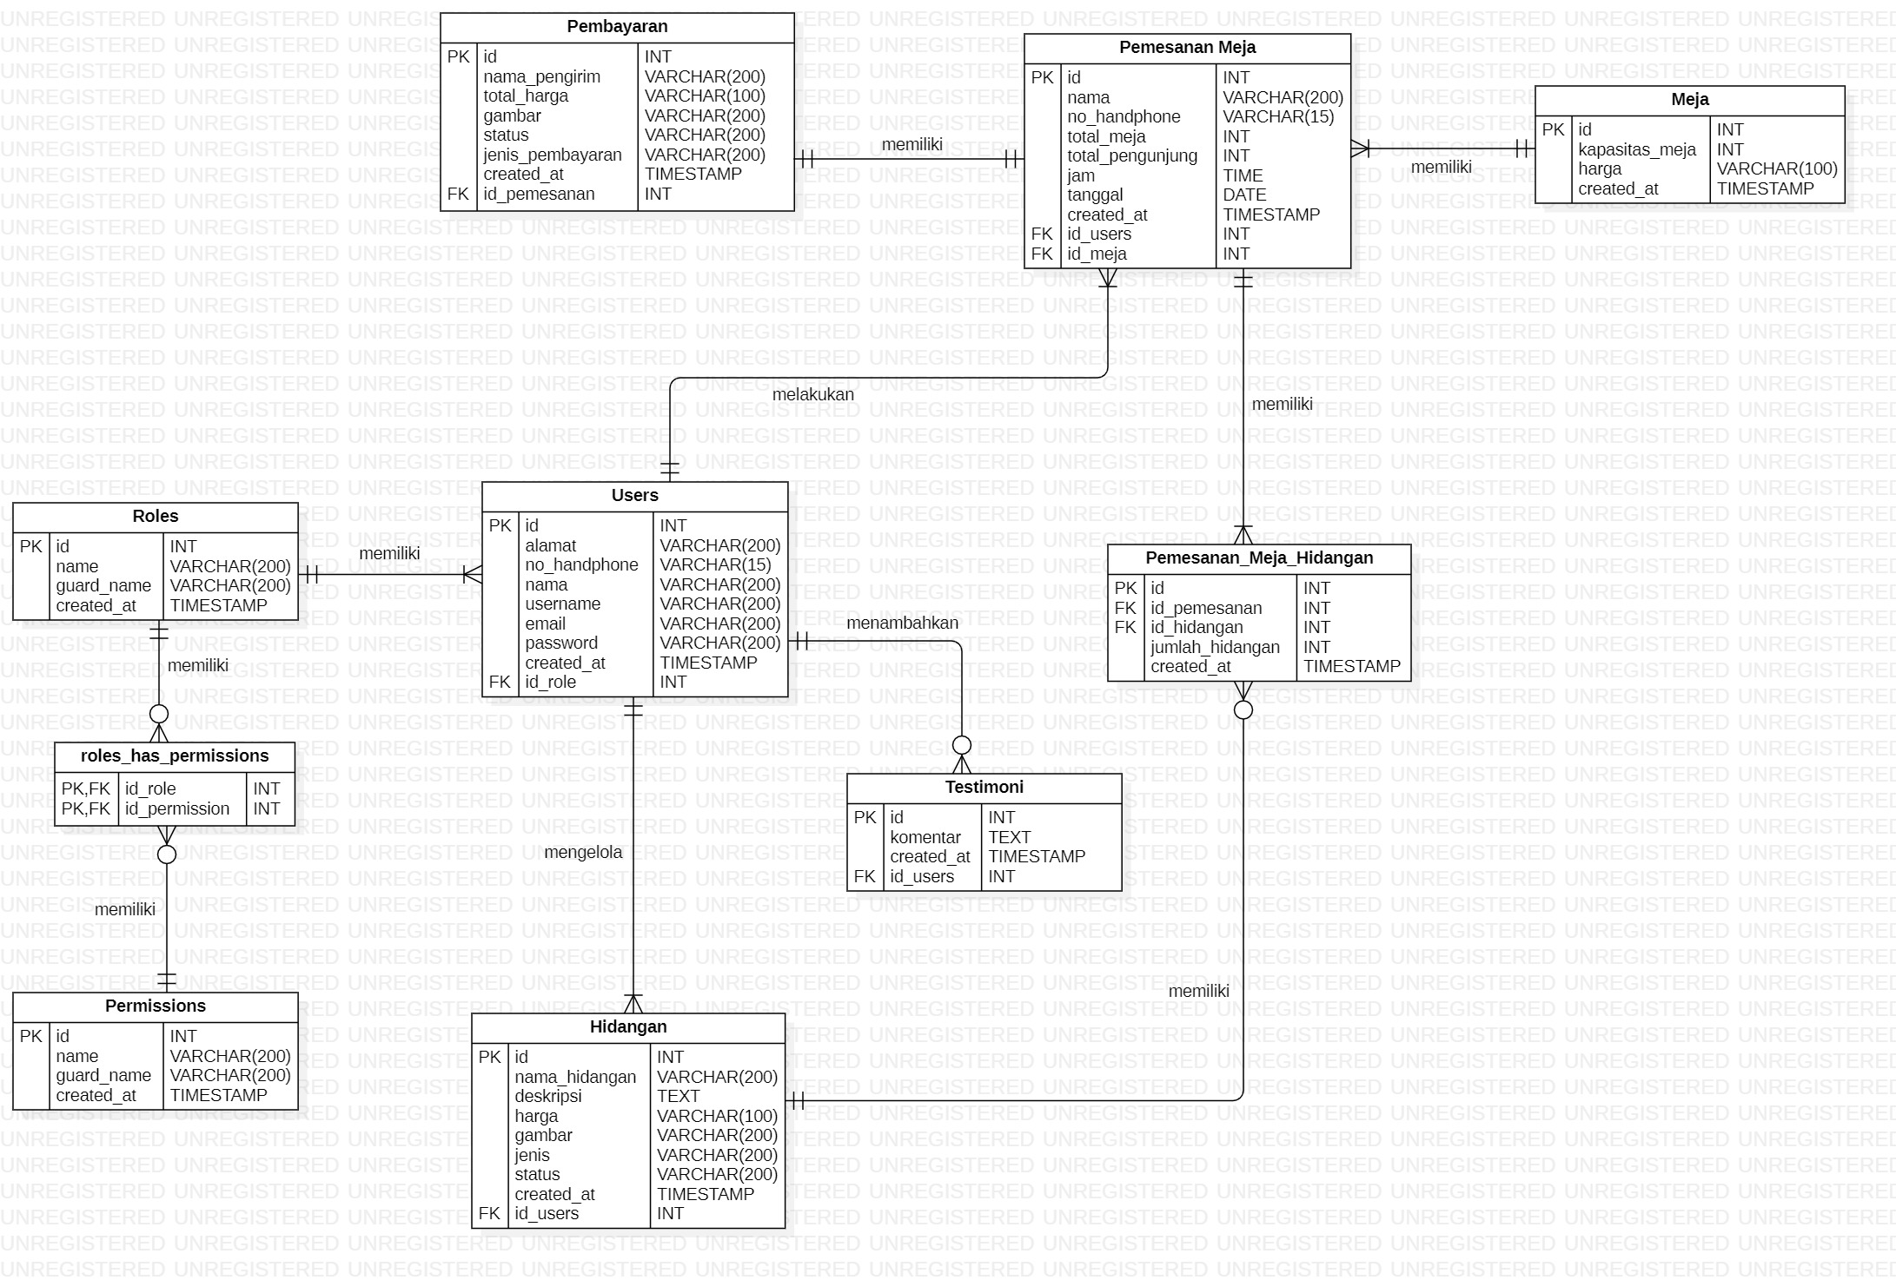
Gambar 39. ER-Diagram Aplikasi Berbasis Web Pemesanan Meja dan Hidangan Cafe Tepi Danau Bistro

Lampiran A: Glossary
Bab lampiran ini menjelaskan glossary atau kata-kata sulit yang ada dalam dokumen.
Current system | : | Sistem yang berlaku saat ini yang digunakan oleh user
Developer | : | Orang yang bertugas merancang dan membangun struktur dan tampilan sistem
User | : | Orang yang dapat mengakses dan menggunakan sistem yang akan dibangun
Software | : | Perangkat lunak berisi data yang diprogram, disimpan, dan diformat secara digital dengan fungsi tertentu
Client | : | Orang yang akan menggunakan layanan sistem saat telah dikembangkan.
Requirement | : | Kondisi yang harus dipenuhi oleh sistem terhadap hasil pengumpulan kebutuhan dari client
Admin | : | Orang yang bertugas untuk melakukan pengontrolan terhadap sistem agar dapat berjalan dengan baik
Fitur | : | Menu yang terdapat dalam sistem

